王老吉大健康兰州生产基地项目前处理系统设备和中央控制系统设备采购安装及相关服务
用户需求书

- 标的情况
- 项目名称：王老吉大健康兰州生产基地项目前处理系统设备和中央控制系统设备采购安装及相关服务。
- 标的主要设备：
- 前处理系统设备采购安装及相关服务（满足1条生产线，36000罐/小时/条）：热水
系统（1套）、溶糖系统（1套）、浓缩液预混溶解系统（1套）、调配系统（1套）、中转中心（1套）、CIP清洗系统（1套）、前处理系统设备控制系统及配套电气。详见标的范围
- 中央控制系统设备采购安装及相关服务：上位机监控软件、服务器、操作员站电脑、
工程师站电脑、LCD大屏、核心交换机、打印机、UPS电源、与现场设备通信网络线。详见标的范围
- 数量：1套。
- 标的伴随服务的范围：本项目标的范围内所有设备及系统的设计、采购、供货、运输、安装、调试、报装报检报验及相关服务。
- 项目介绍和调配系统工艺
- 项目介绍：招标方在兰州市兰州高新区定连园区纬二十五路以北、经三路以西建设王老吉大健康兰州基地项目。项目按两条生产线建设厂房，先安装1条易拉罐灌装生产线（产能36000罐/小时），并预留1条易拉罐灌装生产线的位置。现拟采购前处理设备和中央控制系统，满足1条36000罐/小时易拉罐生产线的生产。
- 调配系统工艺：
- 白糖：袋装颗粒白糖（50kg/袋）→投料→溶糖机→过滤→储糖罐。
- 果糖：糖浆罐→转子泵→管道→调配罐。
- 浓缩液：袋装浓缩液（原料，箱装20kg/袋）→投料→预混溶解→过滤→存储罐。
- CIP：RO水→热RO水→酸、碱溶液→CIP液存储罐→各工序清洗→回流→排放。
- 调配系统：糖浆及浓缩预混液→过滤→调配罐→中转罐→过滤→灌装，详见附件1：调配系统工艺流程示意图。
- 物料规格
序号 | 产品名称 | 产品规格 | 备注
1 | 浓缩液 | 20kg/袋
2 | 液体糖浆、果糖糖浆 | 液体糖浆罐及果糖糖浆罐
3 | 袋装白砂糖 | 50kg/袋
4 | 复合酸 | 25kg/桶
5 | 碱 | 25kg/桶
- 工况条件
- 工作环境：一般区
- 电源：三相，380V ，50Hz ，三相五线接地保护；
- 压缩空气：压力0.5～0.7Mpa；
- 蒸汽：工业蒸汽，减压后压力0.4～0.6Mpa（或根据中标方要求提资更改）；
- RO水：电导率≤10μs/cm，恒压0.2～0.3Mpa；
- 自来水：生产蓄水池恒压供水，压力0.2～0.3Mpa；
- 灌装方式：75±5℃热灌装；
- 项目总平面图：项目总平面图、动力车间、车间等各单体平面布局图，详见附件2：王老吉兰州总图、附件3：生产车间设备布局平面图（仅供参考）、附件4：生产车间、仓库平面图、附件5：动力车间平面图。
- 总体要求
- 本项目都是交钥匙项目，所提交的系统必须是通电并可使用的系统。投标人将对该项目的总体性、成套性、兼容性和稳定性等负责。
- 投标人在提交的技术文件中，要逐项响应。若标记★内容有一项或以上没有响应（不允许负偏离），视为无效投标。
- 对于本用户需求书中未提到的功能，或投标方认为有更好的方案，可在所提交投标文件中向招标方提出建议或优化方案，详细阐述理由，并在投标文件中列明该建议或方案的报价，招标方保留采纳投标方所提供的更为优秀可靠的系统方案的权利。
- 投标文件中，与招标技术要求有差异之处，必须汇集填写到《技术要求偏离表》中。本用户需求书的相关内容，没有在投标文件的技术规格偏离表中注明偏离（文字说明或在投标差异表中注明）的参数、配置、条款视为被投标人完全接受。对于投标方投标响应非唯一品牌的，如果中标，由招标方在响应的品牌中任选其一。
- 投标文件中，涉及量化指标必须明确应答，主要技术指标提供检测报告和样本。
- ★投标文件中，至少包含以下技术资料：清晰的工艺流程图及平面布局图、工程界限
图、CIP分配负荷图、中央控制系统拓扑图、技术参数的详细应答（工艺描述）、配
电和自控方案、详细备品备件清单、项目工作推进计划、施工安全管理方案。投标时
同时提供电子文档，存于同一个U 盘中。
- 施工的临时用水、用电，招标方只提供施工用水用电接驳点，投标方自行接驳至施工现场，并自带合格的水、电表进行计量核算及承担费用。
- 安装过程中招标方提供施工场所，参与施工的过程监督，不负责提供任何施工工具及人工服务。投标方负责安装、调试期间、试运行期间所需的人工、设备易耗品等所有费用。
- 投标方负责施工期间安全、场地垃圾清理、人员管理工作，并在签合同时签订《安全协议》。在施工时需要服从项目工程总承包和监理单位安全管理和规定。
- 投标方负责将所供设备和货物运到招标方的工地现场，并负责所供设备的设计、采购、供货、运输、装卸、保管、开箱（招标方参与清点货物）、就位、安装、报建报检报验调试、培训、售后服务等。
- 项目投标应对本项目设备各易损件列出具体清单，并配置有相应的易损备件（投标书体现清单内容及数量），备件费用为项目总金额的0.5%以上。
- 场地移交以后，投标方负责场地内包括车间地面（金刚砂地面+固化剂和聚氨酯地面等）及钢结构等总承包方成品的保护（施工时出具地面及钢结构保护方案、管道施工方案，并送招标方审核确认。详见附件2-5或附件3：车间平面图）
- 标的范围和工程界限
- 标的范围：
- 前处理系统设备采购安装及相关服务：
1）热水系统（1套）：热水罐（20m³ 1个，热水罐配套304不锈钢爬梯和防护栏）、换热器（1组）、离心泵（2台）、布袋过滤器（1套）、阀阵、截止阀、取样阀、蒸汽自动供回系统和冷凝水回收及配套管道、蒸汽阀门、RO水供回系统和配套阀门及管道等。
2）溶糖系统（1套）：溶糖罐（1个，5m³/个）、储糖罐（1个，15m³/个）、在线高速溶糖混料机（1套，≥3吨/小时）、离心泵（1台）、布袋过滤器（2套，双联一备一用）、不锈钢转换板、倒糖304不锈钢操作平台和防护栏（根据投标方选择机型自行设计）、阀阵、取样阀、流量计、静压式液位传感器、吸盘真空装置等。
3）浓缩液预混溶解系统（1套）:溶解罐（1个，3m³/个）、离心泵（1台）、布袋过滤器（1套，双联一备一用）、流量计（1台）、取样阀、原液预混304不锈钢操作钢构平台和防护栏等；
4）调配系统（1套）:调配罐（3个，12m³/个）、布袋过滤器（2套，双联一备一用）、离心泵（1台）、CIP自吸泵（1台）、阀阵、单座双密封防混阀、取样阀、流量计、不锈钢转换板、蒸汽自动供回系统和冷凝水回收及配套阀门管道、304不锈钢操作钢构平台和防护栏等。
5）中转中心（1套）:中转罐（1个，2m³/个）、布袋过滤器（1套，双联一备一用）、离心泵（1台）、换热器（1组）等。
6）CIP清洗系统（1套）:酸罐(10m³，1个) 、碱罐(10m³，1个)、热水罐(10m³，1个)、回收水罐（10m³，1个）、清水罐（10m³，1个）离心泵、阀阵、自吸泵、管式换热器（4套）、酸碱气动隔膜泵（2台，≥0.5吨/小时）、阀阵、取样阀、蒸汽阀门、电导率仪、流量计、304不锈钢操作钢构平台和防护栏等。
7）本项目设备的蒸汽、冷凝水、压缩空气、RO水、水泵机械密封冷却水、物料、CIP供/回、热能回收、排汽、排污、排空、酸碱等管道和安装所需管件及辅材配套管件等；本项目设备的动力电缆、通讯电缆和接头、控制电缆、管架、桥架、吊架及配套线管等；本项目设备的电柜、阀阵柜、开关及控制电器等；本项目设备安装的焊条焊丝、氩气、管道处理、弯头、三通、变径、管箍、管夹、管道视镜、管道吹扫、法兰、螺栓、蒸汽和冷凝水回收管道保温和304不锈钢包裹等；本项目设备的设计、采购、报装报检报验、安装、调试及相关服务。
8）果糖系统：（1套）：果糖罐（60 m³ 1套）、加热保温系统（1套）、物料转子泵（2套）、无菌送风系统（1套）、CIP自吸泵（1套）、质量流量计（1套）、温度变送器、压力传感器、仪器仪表、管道阀门、转换板等，包含果糖罐到溶糖间储糖罐的管道、阀门、控制、及安装等。
- 中央控制系统设备采购安装及相关服务：
电柜、MCC柜、开关、控制电器、服务器及操作系统、核心交换机、主交换机、UPS电源、智能激光打印机、LCD显示屏及控制软件、通讯线和接头、网络线和接头、动力电线、控制电缆、中控室操作所需要的操作台（1套）、椅子（3张，椅子为常用商务样式）、操作员站电脑和显示屏、工程师站电脑和显示屏、视频监控系统与LCD大屏的连接、生产集中监控系统、屏幕控制软件、上位机监控软件和能源管理软件等各系统各种正版软件、系统程序编程、系统开发、线槽、线管、管架、桥架、吊架及配套线管等设计、采购、安装、调试及相关服务。
- 工程界限：
- 电源：
- 车间电源（附件3）：投标方负责工程界限动力电柜（01AP5）电源开关的出线动力电缆和接线端子，及动力电柜到本项目所有设备用电使用点的电柜、主电源开关、控制电气和元器件、线槽和线管、桥架、管架、支架和配套材料等设备设计、采购、安装和调试 （电柜集中放置）；投标方需要负责提供设计1套动力电柜配电平面图和原理图纸， 按各用电设备容量设计配套开关，并在电柜中安装1个25A/3相/380V的备用开关。招标方负责安装动力电柜（01AP5，128KW），提供1个128KW电源开关、及开关前端进线电缆的安装。（附件3-2调配间配电图，附件3-2-1调配间动力电柜安装位置图）
- 中控室（附件3-1：夹层中控平面布局图 31-33交B-C轴）电源：投标方负责工程界限动力电柜（02AT1、30KW）电源开关出线的动力电缆和接线端子，以及本项目所有中控系统设备用电使用点的动力和弱电电柜、主电源开关、控制电气和元器件、控制电缆、插座、信号电缆、线槽和线管、桥架、管架、支架和配套材料等设计、采购、安装和调试。招标方负责在中控室内安装动力电柜（02AT1），提供1个15KW电源开关及开关前端的电缆安装。（附件3-3中控室配电箱系统图，附件3-3-1中控室配电箱安装位置图）
- RO水管道：
- RO水供给管道：投标方负责工程界限接驳口焊接和本项目所有用RO水使用点（包括水泵机械密封冷却RO水）的卫生不锈钢管道和配套管件、管道配套法兰、弯头、三通、异径管、法兰管堵、304不锈钢球阀和截止阀、阀阵、流量计、水泵、换热器、压力和温度表、仪表仪器、过滤器、管垫和管码、桥架、支架和管架等货物的设计、采购、安装和调试。招标方负责提供RO水管道至调配车间室内离墙1米，并提供1个管道接驳口作为工程界限（29轴交D轴/DN65，安装位置、管径等中标后提资，并送招标方审核确认）。
- RO水热能回收管道：投标方负责工程界限管道接驳口焊接，接驳口至本项目设备热水使用点和热水储存罐的卫生不锈钢管道和配套管件、管道配套法兰、弯头、三通、异径管、法兰管堵、304不锈钢球阀和截止阀、压力和温度表、仪表仪器、过滤器、管垫和管码、桥架、支架和管架等货物的设计、采购、安装和调试，并配合招标方热能回收系统调试等相关工作（安装位置、管径等中标后提资，并送招标方审核确认）。招标方杀菌釜设备负责1条生产线杀菌釜设备热能回收加热的RO水输送管道至车间调配间内离墙1米作为工程界限。
- 压缩空气管道：投标方负责工程界限接驳口焊接和本项目所有设备用气使用点的304不锈钢无缝钢管道及配套管件、管道配套法兰、弯头、三通、异径管、法兰管堵、304不锈钢球阀和截止阀、压力表、气液三联体、空气过滤器、压力表、管垫和管码、桥架、支架和管架等货物的优化设计、采购、安装和调试。招标方提供1条压缩空气管道至调配间内离墙1米作为工程界限。（29轴交D轴/DN25，安装位置、管径等中标后提资，并送招标方审核确认）
- 蒸汽管道：投标方负责蒸汽减压站后的管道、阀门施工及报装报检，管道保温和外包裹304不锈钢防护、管垫和管码、桥架、支架和管架等货物的设计、采购、安装和调试。招标方负责蒸汽管道接至CIP间并负责蒸汽减压站，CIP间蒸汽减压站预留1个蒸汽管道接驳口作为工程界限。（D轴，安装位置、管径等中标后提资，并送招标方审核确认）
- 冷凝水回收管道：投标方负责工程界限蒸汽冷凝水回收管道接口的焊接、管道接口至本项目所有设备和管道的蒸汽冷凝水无缝管道（碳钢）和配套管件、管道配套法兰、法兰管堵、弯头、异径管、三通、截止阀、过滤器、疏水阀、止回阀、管道保温和外包裹304不锈钢防护、管垫和管码、桥架、支架和管架等货物的设计、采购、安装和调试。招标方负责提供1个蒸汽冷凝水回收管道到CIP间蒸汽减压站处作为工程界限（D轴/DN50，安装位置、管径等中标后提资，并送招标方审核确认）。
- CIP管道：
- 投标方负责本项目所有设备CIP清洗的不锈钢管道和配套管件、管道配套法兰、法 兰管堵、弯头、异径管、三通、转换板、蝶阀、阀阵、过滤器、止回阀、离心泵、自吸泵、换热器、不锈钢罐、流量计、电导率仪、仪表仪器、CIP系统设备和控制系统、管垫和管码、桥架、支架和管架等货物的设计、采购、安装和调试。
- 投标方负责CIP站系统到车间室外果糖糖浆罐和液态糖浆罐的CIP清洗供给管道，管径DN65。投标方负责施工1条信号电缆到室外糖浆罐处采集相关状态信号。（冷却塔右侧LD-23位置； 附件4：液态糖浆罐安装位置），招标方负责CIP清洗管道管廊的预留安装空间。
- 投标方负责CIP站系统到车间水处理间墙内1米的CIP清洗不锈钢管道和配套管件、管道配套法兰、法兰管堵、弯头、异径管、三通、蝶阀、止回阀、管垫和管码、桥架、支架和管架等货物的设计、采购、安装和调试，在车间水处理间室内1米提供2个管道接驳口作为工程界限（提供2个管道接口,即供和回管道各1个；位置和管径中标后投标方出具施工方案并送招标方确认），并负责管道接口的焊接，配合水处理间设备CIP清洗调试等相关工作；CIP目标清洗点系统控制由投标方负责。招标方负责协调与水处理设备的对接。
- 投标方负责CIP间到调配车间墙外1米与杀菌釜热能回收CIP管道连接， CIP清洗不锈钢管道和配套管件、管道配套法兰、弯头、异径管、三通、蝶阀、止回阀、管垫和管码、桥架、支架和管架等货物的设计、采购、安装和调试；杀菌釜CIP目标点清洗控制由投标方负责，招标方配合。招标方杀菌釜设备负责将杀菌釜热能回CIP管道收热水管道连接至调配间内离墙1米作为工程界限。
- 投标方负责调配间至灌装间1台灌装设备的物料管道及CIP回流不锈钢管道和配套管件、管道配套法兰、弯头、异径管、三通、蝶阀、止回阀、管垫和管码、桥架、支架和管架等货物的设计、采购、安装和调试，并连接到灌注机相应的接口上（具体位置和管径中标后投标方出具施工方案并送招标方确认），投标方配合灌装机设备的物料及CIP清洗的调试等相关工作。招标方负责1台灌装机设备的采购和安装，并提供CIP自吸泵及CIP回流管道接口。
- 投标方负责在CIP间提供转换板，用于连接水处理、杀菌釜、果糖罐CIP清洗目标。
- 投标方负责本项目所有设备的工艺流程设计，包括物料（溶糖、浓缩液、调配等）、蒸汽、RO水（包括热RO水）、压缩空气、CIP系统、排水系统等，泵的流量，管道管径，阀门、换热器配置等，同时中标后根据招标方审核意见进行深化和确认。
- 与上下游设备的信号交换原则上是谁需要谁负责，通讯电缆、管码、桥架、支架和管架等货物采购和安装；上下游设备负责提供信号接口，并配合调试。
- 投标方负责本项目所有设备排水沟系统设计提资（包括CIP间、调配间、热水间和溶糖间等）。（已设计出图，需复核；中标后进行提资送招标方审核确认）
- 投标方负责本项目所有设备污水排放的设计及安装，需要用304不锈钢管道安装连接至排水沟内，并符合给排水相关规范和要求。
- 投标方负责2条易拉罐生线（36000罐/小时/条）前处理系统设备的设计布局，需满足生产要求（投标时提供设计方案，中标后进行优化设计方案，并招标方审核确认）。
- 投标方负责中央控制系统设备与本项目所有系统设备和招标方生产线各单机设备等通讯连接，各种通讯软件和硬件及配套设备，及通讯控制电缆线、各种通讯接头、电源电缆线、电箱、开关、配套器材、线管、管码、桥架、支架和管架等货物的设计、采购、安装和调试，包含但不限于的设备：水处理系统（1套）、前处理系统设备系统（1套）、空罐卸垛机（1台）、空罐检测机（1台）、洗罐槽（1台）、自动剥纸送盖机（1台）、灌注封口机（1台）、注氮机（1台）、液位检测机（1台）、装卸篮机（1套）、挤压式压力检测机（2台）、光纤激光打码机（1台）、罐底打码检测机（1台）、吹干机（1台）、全自动双开门杀菌釜（3台）、冷却塔（1套）、生产线配套设备输送带（1条）、纸箱包装机（2台）、CO2激光打码机（2台）、称重检测（2台）、防窜货系统（1套）、码垛机（1台）、锅炉（2台）、发电机（1台）、空压机（2台）、水计量表（3台）、天燃气计量表（2台）、污水处理站（1套）、蒸汽计量表（3台）、电能采集（能源监控系统）等。招标方提供非本项目设备的各单机设备采购安装，并在各单机设备控制电柜中提供通讯接口；由投标方负责提供设备的各种通讯接口（如RS485接口等）的采购、安装和调试等。
- 车间和仓库视频监控系统：投标方负责车间夹层中控室本项目采购LCD大屏与招标方负责采购安装的视频监控系统的通讯线、接头、信号接入等采购及安装（即招标方负责采购安装的视频监控系统利用本项目LCD大屏进行显示），投标方负责提供视频监控系统所需的电源插座（提供2个3脚插座，AC220V,10A，主要为电脑电源)，并由投标方根据中控室的设备布局规划放置视频控制电脑设备，并配合招标方信号对接及视频调试等相关工作。（附件：中控室31—33交BC轴）
- 投标方负责本项目所有线槽或线管安装时，驳接处须用铜导线或软铜线两端连接，且按相关规范进行两端接地连接，所有设备外壳按规范要求可靠接地（附件5：生产大楼接地平面图
- 投标方负责生产车间内分汽缸出口2台及锅炉房1台蒸汽流量计的电源线及信号线的施工，招标方负责蒸汽流量计采购和安装。（安装位置靠杀菌釜区域、锅炉房）
- 投标方负责动力车间低压配电房能源监控系统相关设备能源数据的采集，包括光纤电缆信号线的采购及施工（中标后进行提资和出具设计施工方案，并送招标方审核确认）。招标方负责提供动力车间低压配电能源监控系统安装。
- 投标方负责标的范围内的特种设备、压力管道和容器（蒸汽管道、压力表和温度表等）的报装报检报验等工作及相关费用；招标方配合及提供相关证件资料。
（18）投标方负责本项目标的范围内在管道施工安装过程中桥架、管架、管道等，需要固定、穿墙或隔断、楼板等开孔安装，由投标方负责修复孔洞的封堵或墙面复原等，所用封堵材料须符合消防规范和防火要求，并按相关规范相求安装。
- 前处理系统设备技术要求
- 设备总体要求
- 储存罐采用不锈钢材质，所用钢材选用国标鞍钢、太钢、宝武钢、包钢、青山控股、张浦、泰山或同等及以上品牌，需提供钢材证明等。
- 所有工艺管道、管件均采用食品级卫生型不锈钢制品。
- 所有工艺管道、管件选用溧洋四方、昆山新莱、上海远安或同等及以上品牌。CIP管道及RO水：管道、异径管、弯头、三通、阀门等均采用卫生级SS304不锈钢，选用溧洋四方、昆山新莱、上海远安或同等及以上品牌。需提供材质证明等。
- 所有过水管道（工艺水、自来水、冷凝水等）需坡度设计，停产后管道内积水可低位排空，防止冬季停产低温结冰导致管道开裂。
- 压缩空气：管道、异径管、弯头、三通、阀门均采用304无缝不锈钢管，选用溧洋四方、上海远安、昆山新莱或同等及以上品牌。需提供材质证明等。
- 蒸汽及冷凝水：管道、异径管、弯头、三通等均均采用无缝钢管，20#碳钢材质，选用宝武钢、包钢、鞍钢、攀钢、酒钢、济钢或同等及以上品牌，必须是国标正材。
- 蒸汽管道上的安全阀门、疏水阀、波纹管截止阀、过滤器、膨胀阀、汽水分离器（要求回旋式+挡板式二合一）、球阀等选用广州维远、斯派莎克、德国WTA、萨姆森或同等及以上品牌；阀门材质要求WCB铸钢。蒸汽调节阀，采用斯派莎克、德国盖米、萨姆森同等及以上品牌。
- 气动元件及压缩空气尼龙管：采用FESTO、BOSCH、SMC或同等及以上品牌，气源管选用高温白色尼龙管。
- 阀岛：采用费斯托FESTO（MPA-S系列）、德国burkert（TYPE 8644系列）、BOSCH或同等及以上品牌。
- ★所有的自动阀门均带反馈信号，所有的自动阀门需配控制头，所有CIP清洗排放阀采用自动阀门。
- 液位开关：卫生型，音叉式或电容式，采用E+H（FTL33系列/FTL50H）、KROHNE（OPTISWITCH 5200C系列）、安德森-耐格（NCS-11系列）或同等及以上品牌。
- pH计：采用E+H（CLD134系列）、KROHNE（OPTISYS IND 8100系列）、Burker（8202+S022系列）或同等及以上品牌。
- 防混阀：
- ★单座双密封防混阀：采用APV（DA42系列以上）、阿法拉伐（Unique SeatClean
系列以上）、Inoxpa应若派（N\K系列以上）或同等及以上品牌；
- 气动座阀：采用选用APV、阿法拉伐、Inoxpa应若派或同等及以上品牌。
- 所有阀阵箱均采用304不锈钢材质。
- 气动蝶阀：采用APV、阿法拉伐、Inoxpa应若派或同等及以上品牌。安装形
式根据管径、安装位置考虑，为便于维修，采用合适的安装形式（对夹式或直接焊
接）。
- 管架、方钢采用304不锈钢材质，选用宝武钢、包钢、鞍钢、太钢、宝武钢、青山控股、张浦、泰山或同等及以上品牌，必须是国标正材。
- 膨胀螺栓采用304不锈钢材质。
- 压力表：采用上海仪表厂、重仪、西安仪表厂或同等及以上品牌，安装时压力表前需要加装缓冲弯管及手阀。
- 温度表：采用上海仪表厂、重仪、西安仪表或同等及以上品牌。
- 手动蝶阀、球阀等阀门：采用溧阳四方、昆山新莱、上海远安或同等及以上品牌。
- 蒸汽保温阀衣：采用国内一线品牌。DN50及以上的蒸汽阀门需要使用保温阀衣进行保温隔热。
- 蒸汽及冷凝水管路法兰密封采用金属缠绕密封垫；RO水、压空、塔水等的法兰密封采用食品橡胶垫。
- 蒸汽、冷凝水管道等需要进行保温处理，采用超细玻璃棉或硅酸铝材料进行保温，厚度须符合国标要求，外面用≥0.4mm厚304不锈钢板包裹，外表面温度不高于室温25℃；高温表面应有警告标识。
- 工艺管道的不锈钢管道需要充氩气双面成型焊接。
- 金属管道安装完毕后，所有焊缝应按规范要求进行外观检查，外观检查的合格标准按《工业金属管道工程施工质量验收规范》（GB50184-2011）中要求，其检查等级不低于Ⅲ级。
- 管道的对接焊缝，应离开支架200mm，最好能放在两支架间距的四分之一至五分之一处。
- 压力管道无损检测合格后，应按《工业金属管道施工规范》（GB50235-2010）和《压力管道规范工业管道》（GB/T 20801-2006）要求进行强度试验和气密性试验。
- 碳钢管道、管架等，都需要进行防锈处理，至少2道防锈底漆，符合国标要求；不锈钢管架需要清理焊缝焊渣。
- 本项目所有动力电缆、通讯电缆、光纤等综合布局线的管道、线槽、管架、支架、吊架及配套管件等，采用304不锈钢材料，厚度符合国家相关规范和要求。
- 本标段合理布局设计，预留后续脱气机、均质机、离心机的安装布局位置（本次投标无需对脱气、均质机、离心机报价）。
- 投标方负责并通过特种设备的报装报检、验收、以及相关费用。
- 调配系统及管道等需进行清洗钝化和消毒处理，达到招标方要求。
- 储罐内的喷淋装置的材质为食品级卫生型304，喷淋装置为旋转款式、位置及数量应达到罐体内壁和接管处覆盖率为100％的喷淋效果，清洗效果可验证。
- 本项目所有呼吸器通风管径须满足使用要求，满足工艺高低温瞬时最大通气量，且在工作中不往外喷射和溢流液体。
- 由CIP清洗罐、清洗泵、回吸泵及自动换向阀分配管道系统组成固定的CIP站，通过自动换向阀分配管道对各单元系统进行彻底清洗，无卫生死角。清洗效果能自动监测，并经过验证。
- ★提供CIP站的目标分配表、以及每条CIP清洗线的负荷计算表，列出详细计算分配表。
- 本项目前处理系统设备采用1套中控系统控制，主要设备包括电源开关、配电柜、MCC电柜、控制电器、控制系统软件、可编程控制器、I/0模块、存储器、触摸屏、及配套电气和仪表及仪器等。
- 现场操作触摸屏配置要求：溶糖站（溶糖系统）、浓缩液预混室（浓缩液预混溶解系统）和CIP间（CIP清洗系统）配置不少于3台触摸屏或触摸计算机进行系统设备的操作和控制；调配间生产线热水系统、调配系统配置1台触摸屏进行系统设备的操作和控制。（触摸屏安装位置中标后提资给招标单位确认）
- 每套触摸屏安装要求配置304不锈钢柜，材料厚度符合相关规范要求，方便操作和维护等，并防水和防漏等。
- 所有与物料接触的仪表需要采用卫生型连接方式。所有传感器均需可耐受温度为＞100℃。
- 保温罐具有良好的隔热效果，保温层应密封良好。
- 所有保温罐管道、高低液位开关及取样阀等穿过保温层处需杯口设计，保温夹层需设计对地排放口。
- 高温表面应有警告标签。
- 系统若设计有转换板，要有接近开关与系统联动保护，并且所有的物料管在接口处要有手动阀门、CIP的管道需要有排放阀。
- 蒸汽、RO水的总管道，须配有压力传感器进行检测保护及有计量表，流量计带模拟量输出给PLC，记录瞬时流量及累积流量。
- 前处理系统每一个独立单元都要有互锁防呆功能，防止系统或人为误操作；（例如正在调配或灌装过程中的调配罐无法进行自动或手动操作补充加料及加水的操作）
- 调配罐及中转罐送料可相互转换、转换管道连接采用活接口，以便于拆卸清洗。
- 所有阀阵或转接板下方都要配置304不锈钢接水盘。
- 人机界面系统，有显示故障原因、位置，简单的排除方法等。
- 设备所配套的各种计量仪表、仪器均必须符合国家标准要求。
- 设备设有急停按钮，设有手动、点动、安全装置。
- 人机界面有不同级别操作员管理功能权限，实现对工艺处理系统在线校准、监控和有效的操作管理。
- 提供相关控制元件的数据线。
- 产品物料输送泵及搅拌电机采用变频控制。
- 系统各单元气源总入口都要配备1套三联件即空气过滤器、减压阀、油雾器。
- 操作说明书、显示屏等文字应为简体汉字。
- 技术资料完整齐备。
- 报价时须分项进行报价。
- 投标方在确定中标后7天内提供设备能耗数据，提供设备基础要求和图纸，提供设备配套设施要求和图纸；提供设备的废水排放位置。
- 调配系统总进水管配置一台涡街流量计，带通讯模块。
- 电气配置要求
- 所有MCC控制柜配有工业空调，其余带进出散热风扇，所有控制电柜材质为 304不锈钢材质，所有电柜为仿威图样式。
- 所有的电缆桥架、管架、支架、穿线管为304不锈钢制品，厚度符合国家相关规范和要求。
- MCC控制柜都要加装柜内LED照明装置。
- 控制系统所选用的元器件采用汇川、西门子、三菱或同等及以上品牌。控制系统PLC和触摸屏：汇川AC系列、西门子1500系列、三菱Q系列或同等及以上知名品牌，现场HMI可选择与PLC控制器同一品牌或国产优质工业触摸计算机。触摸屏尺寸≥15寸，分辨率≥1024*768，具备备份功能（含备份SD卡或U盘等外存储器），并自带以太网通讯方式；触摸计算机要求采用深圳旭永或同等及以上知名品牌，要求尺寸≥20寸，分辨率≥1920*1080，至少达到IP67的防护等级，并配置开放式通讯协议（如PN或TCP/IP或ETHER-NET通讯接口）、必须的转换配套装置（如协议转换器等）及相应的技术说明资料，并免费提供车间信息管理系统联网通讯、集中监控、数据采集、数据储存和统计等所需的权限和接口，配套不锈钢操作柱或支架。
- 每套系统须提供不锈钢橱式控制柜，控制柜防护等级为IP55,控制柜要求配置通风风扇，柜顶采用不小于15度的斜顶设计，材质为不锈钢304。（中标后提资时确定控制柜样式）
- MCC柜安装于调配间现场，柜顶采用不小于15度的斜顶设计，材质为不锈钢304。（中标后提资时确定控制柜样式）
- 低压电器件采用：施耐德、ABB、西门子或同等及以上品牌，均需为工业应用型号。
- 接近开关等：采用倍加福P+F、图尔克turck、易福门IFM或同等及以上品牌；需配备航空接头。
- 变频器采用：采用汇川、ABB、丹弗斯或同等及以上品牌，变频采用EtherCAT、Profinet、CANopen三种总线之一控制。
- 动力电缆：采用国内一线品牌。
- 控制电缆：采用国内一线品牌，模拟量信号选用KVVRP 屏蔽电缆，开关量信号选用KVVR电缆，电源电缆选用YJV电缆，仪表和调节阀等的信号电缆使用屏蔽电缆。
- 电缆必须做到一线到位，避免续接，如极个别确要有续接点，必须在竣工图上明确标注续接位置。电缆两端均要求挂牌标识，所有线芯均需要套线号标识清楚。
- 仪表、传感器电源线、信号传输线通过桥架和304不锈钢穿线管连接至控制柜。动力电源线、信号线独立于两路穿线管、分开敷设。
- 安装结束后编制PID竣工图、设备布置图、维护节点图等。
- 主电柜应有10%以上的安装余量, 控制系统PLC的 I/O点应保留10%的余量，PLC内存留有10%余量，HMI留有10%的余量，以备后续设备添加或系统升级时使用。
- 控制柜的进、出线都需做好标记，表明线路的具体走向；所有动力线及控制线中间不准有接头，所有电气元件末端用号码管进行标识；
- 同一条ASI总线连接阀门数不允许超出设计连接总数的90%；Asi网关要求采用Profinet或工业以太网总线与PLC进行通讯，投标方必须提供优化后的Asi网络架构图。
- 控制系统（CIP、溶糖、预混、调配等）中触摸屏操作要求，任意1套触摸屏操作站出现故障不应影响系统操作，所有进行的操作由登录用户的权限区分。
- 具备在线组态和修改控制程序的功能。
- 控制系统为技术先进、性能稳定、可靠性高的控制系统，通过中文语言的人机界面，用户必须使用登录名和密码在操作屏幕上登录操作，应设置多级权限管理保护：操作员、工程师、维护人员、监控管理员、系统管理员等；每个等级拥有相应的可设置权限，用于使用屏幕数据或修改参数，各等级的权限应仅由系统管理员设置。
- 本标段应用软件、控制软件，硬件应严格按照模块化的结构方式配置。系统软件功能模块、硬件设备具有可重组性，集成系统应为分层式和可扩展式，满足工程分步实施的要求，方便软、硬件配置的逐步增加、更改和扩充。
- 系统内所有控制器均为标准化、模块化结构，控制器应具有较强的耐振动性和抗冲击性。提供强大的自诊断功能。
- 操作站应具有完善的报警功能和不同等级报警提示，能明显区别过程变量报警和系统故障，并自动储存记录和打印报警信息，区别第一事故报警，记录报警时间，并做到储存至少3个月的操作及报警记录。
- 系统作为一个开放式的系统，需提供国际标准的通讯接口协议，界面软件接口，应用软件接口，具有良好的灵活性和可扩展性。
- 自控系统支持采用4～20mA信号或通讯方式进入。
- 所有控制点均具备“系统自动/系统软手动”功能。
- 具有数据文字显示、实时趋势显示、棒形图显示、工艺流程动态画面显示等，操作人员可随时了解各单元设备的运行状态和各种监测参数。
- 控制系统和人机界面程序备份在U盘上，出现故障时，用户可用U盘完成安装，还原到初始时的状态。操作系统镜像备份在U盘。
- 触摸屏要求能显示整个前处理系统设备的状态，并可通过界面随时切换调用每个工段的画面。
- 控制系统需要和电气接地系统连接，不单独做接地。
- 控制系统：要求具有工业以太网EtherNet/IP,ControlNet或Profibus或Modbus通讯协议。上位机采用工业以太网通讯。控制器与I/O模块间通讯速率要求达到100Mbps/s及以上速度，软件需采用原厂的编程组态与监控软件。需采用正版授权软件。通过有中文语言的人机界面显控，用户必需使用登录名和密码在操作屏幕上登录操作，应设置多级权限管理保护：操作员、工程师、维护人员、监控管理员、系统管理员等；每个等级拥有相应的可设置权限，用于使用屏幕数据或修改参数。各等级的权限应仅由系统管理员设置。
- 控制系统要求软件需采用原厂的编程组态与监控软件,要求用正版授权软件。
- 控制器，采用32位及以上的高性能工业级微处理器，支持实时的多任务操作系统，控制器的集成核心内存容量不应小于32M，内存分布为程序区和用户数据区，采用完全的自动内存分配机制。
- 控制系统设施要求
- MCC控制柜，采用柜式，柜体钢板壁厚≥1.5mm，带PLC、变频器的MCC柜需要安装工业空调，其他电控柜要求加装散热风扇，保证电控柜散热良好。集中放置采用304不锈钢材质。
- 温度传感器：温度范围0～150℃，精度不低于A级，三/四线制，现场带变送，卫生型，规格参数、数量满足工艺要求。
- 压力变送器：接液材质不低于SS316，量程要求、数量满足工艺参数要求,隔膜压力变送器安装形式和接液材质必须满足卫生要求。
- 质量流量计、电磁流量计、涡街流量计的量程要求、数量满足工艺参数要求。
- 储罐（不带真空）液位选用卫生型静压式液位计，连接方式为快装或齐平膜方式，规格参数、数量满足工艺参数要求。
- 所有气动阀门的气管接头，都必须带有单向节流阀。
- 以上所供仪器、仪表应注意耐酸、耐碱、耐高温的工况要求。
- 阀阵、转换板都必须带有接水盘，及把排水引至地漏。
- 气动阀门至少需要有单点信号反馈。
- CIP站内的仪器仪表需采用不锈钢外壳，分体式仪表变送器箱外壳可使用树脂材料。
- ★CIP间所有接触浓酸、浓碱的罐、泵叶轮、阀体、管件均使用316材质。
- 严禁采用表头和测量表体部件不同厂家来组装。
- 与产品接触的仪器仪表均需采用卫生型连接。
- 系统综合性能
- 产品质量：符合国家相关标准及我司标准。
- 满足后段灌注产能及工况的要求：灌装机速度为36000罐/小时，满足1条生产线生产。
- 整个系统要求具有较高的匹配程度，达到生产的连续性，并考虑了在工艺参数出现一定偏差时，具有一定的容量余量。
- 投标方负责压力管道安装的报装、报建、报验、探伤等全部手续和费用。
- 投标时需要提供进厂安装单位的机电设备安装资质、压力管道安装资质。
- 安装工程和管道安装的要求
- 不锈钢管道焊接全过程均采用内、外氩气保护，单面焊、双面成形，保证管道内部焊缝光洁，焊接处表面酸洗并抛光。
- 焊接人员需要具有氩弧焊焊接资质和熟知规范操作，管道焊接不得出现变形、脱焊等焊接异常，并提供高清度内窥镜进行焊接管道内部检查。
- 焊接管道切割采用专用切割设备，并进行切口处理去毛刺，不允许使用角磨机切割。
- 提供每批焊接氩气纯度报告，氩气纯度要求≥99.99%。
- 管道应尽可能直线平整敷设，且工艺管道优先于其他管道敷设。
- 敷设管道时应尽量减少弯管数量，尽量避免产生卫生死角。
- 所有管道应通过管架支撑，避免直接连接或固定于设备上。
- 管道安装完成后具有合适坡度，排放支管与主管道底部要相切，在重力排放和溶液回收后，管道内不存液。
- 阀门焊接时，需要先拆下密封圈，再进行焊接，以免破坏密封性能。
- 阀门安装位置、高度、进出口方向必须符合设计要求，连接应牢固紧密，介质的流向应与阀体所示箭头方向一致。
- 阀门手柄中心距操作面应有足够的操作和维修空间，手柄不得朝下。

- 前处理系统设备配置要求
- 热水系统
- 主要设备：热水罐、换热器（板式或螺旋缠绕）、水泵和阀门等。
- ★热水工艺要求：常温RO水及杀菌釜热能回收热水进入热水罐，经过循环加热升温至工艺要求；热水泵出口要求设计有二次升温系统，当温度达不到使用要求时可进行二次加热，二次加热温升不小于40℃。
- RO水经换热器蒸汽加热，在温度传感器和蒸汽调节阀的作用下自动加热至65-85℃，通过阀门和泵等设备分别自动供给调配（60-75℃）、浓缩液预混和溶糖（≥85℃）、及CIP热水罐等用水。
- 热水罐为双层带保温设计，配有高中低液位开关、温度传感器、呼吸器等。
- 通过阀门和泵等设备热水罐能自动实现CIP自动清洗。
- 主要配置如下：
名称 | 配置要求
热水罐 | 数量 | 调配、溶糖预混共用1个（满足设计需求）
热水罐 | 容积 | ≥20 m³
热水罐 | 设计压力 | 常压
热水罐 | 设计温度 | 0–100℃
热水罐 | 罐体材料、厚度 | AISI 304材质,内壁厚≥4mm，外壁厚≥2mm，符合国标要求；
热水罐 | 保温层材料、厚度 | 聚氨酯发泡保温，夹层75 mm厚；
热水罐 | 搅拌系统 | 不需要
热水罐 | 形状 | 圆柱体，锥顶（带呼吸器和喷淋球），锥底；
热水罐 | 表面光洁度 | 内外表面2B；所有焊点、焊缝磨至300目颗粒度
热水罐 | 其他要求 | 人孔（尺寸在中标后提资确认）、高中低液位开关、温度传感器、取样阀，罐体侧面带有长条视镜，罐体配304不锈钢爬梯和防护栏，罐顶配置安全防护栏；
食品级离心泵 | 品牌 | APV、Alfa Laval阿法拉伐、Inoxpa应若派或同等及以上品牌；电机使用SEW、西门子、ABB或同等及以上品牌，且带304不锈钢防水罩；
食品级离心泵 | 数量 | 离心泵2台（满足设计生产工艺需求）
食品级离心泵 | 设计压力 | 常压
食品级离心泵 | 设计温度 | 0–130℃
食品级离心泵 | 流量 | 流量、扬程按工艺需求设计
食品级离心泵 | 材料 | AISI316材质，所有与产品接触皆为AISI 316材质（出具第三方证明或研磨实验检测）；
食品级离心泵 | 表面光洁度 | 内表面：Ra<0.8μm，外表面：Ra<1.6μm；
换热器 | 品牌 | 自有品牌或国内一线品牌
换热器 | 数量 | 2组（满足设计生产工艺需求）
换热器 | 设计压力 | 10Bar
换热器 | 设计温度 | 0–150℃
换热器 | 流量 | 满足生产工艺要求
换热器 | 材料 | 不锈钢304材质，不锈钢支架
阀门 | 阀门 | 采用APV、Alfa Laval、Inoxpa或同等及以上品牌； AISI316L材质。
平台及护栏 | 热水罐平台和护栏 | 要求：  1.平台和梯子的压花防滑不锈钢304钢板，厚度≥3mm，符合国标；  2.护栏为不锈钢304材质￠38钢管,厚度≥2mm，符合国标，护栏高度不低于1.2米；  3.护栏底部安装不低于100mm的踢脚板。  4.阶梯应具有良好的防滑性能，阶梯踏板深度[宽]不小于80mm，阶梯踏板间距[高度差]不大于250mm，阶梯两侧安装扶手，两扶手和护栏之间的净宽应在450mm—800mm之间，以600mm为最佳。  5.每一梯段的上升高度不应超高150mm，否则应增加一梯段平台。梯段平台长度至少为850mm，在任何情况下都应大于或等于阶梯宽度。  6.方管为不锈钢304材质80mm*80mm,厚度≥3mm，符合国标，平台高度根据设计要求。
以上需求可根据实际设计优化调整。
- 溶糖系统
- 主要设备：真空混料机、溶糖罐、储糖罐、水泵、吸盘真空装置、倒糖平台等。
- 通过换热系统供给溶糖系统用的≥85℃热水，经过流量计的计量后加入到1个5m³的溶糖罐中；同时袋装颗粒白砂糖通过吸盘装置提升放置到倒糖平台将糖倒入溶糖系统里与热水充分溶解，通过真空混料机与5m³的溶糖罐形成循环，最终配置成约为Brix60%±2的糖液（最高能够达到Brix65%）。然后再经过布袋过滤器过滤工序, 进入15m³的糖浆暂存罐中, 然后根据调配的需要,通过流量计的计量, 由1台泵定量送入指定调配罐。
- 调配1000升凉茶植物饮料半成品需要约90kg白砂糖，（即需要Brix60%的糖浆150升）。
- 溶解完且搅拌均匀后，可溶性固形物含量（Brix）：60%±2；
- 糖浆暂存罐, 热糖浆暂存时间：≤24h; 低温糖浆暂存（≤25℃）时间：≤36h；
- 溶糖罐：保温设计, 配有高中低液位开关、取样阀和喷淋球等。
- 储糖罐：保温设计, 配有高低液位开关、取样阀和喷淋球等。
- 通过阀门和泵等设备溶糖罐、真空混料机、储糖罐和管路等的清洗采用自动清洗，程序选择清洗管线后自动运行CIP程序。
- 投糖方式：投糖采用人工直接投糖。由叉车将袋装白砂糖输送到溶糖间，再通过真空吸盘装置将每袋白砂糖移动到投料操作平台上进行拆袋投糖，并通过真空混料机输送到溶糖罐。
- 溶糖投糖口处理需要配置倒糖操作平台，材料采用304不锈钢，方便投糖入真空混料机。
- 溶糖系统的进出物料泵需要配置变频器控制。
- 主要配置如下：
名称 | 配置要求
溶 糖 罐 | 数量 | 1个
溶 糖 罐 | 容积 | ≥5 m³
溶 糖 罐 | 设计压力 | 常压
溶 糖 罐 | 设计温度 | 0～100℃
溶 糖 罐 | 罐体材料 | AISI304材质,内壁厚≥3mm，外壁厚≥2mm，符合国标要求；
溶 糖 罐 | 保温层材料 | 聚氨酯发泡保温，夹层75 mm厚；
溶 糖 罐 | 搅拌系统 | 电机及减速箱为SEW、西门子、ABB或同等及以上品牌，采用卧式安装；
溶 糖 罐 | 搅拌系统 | 搅拌叶和轴为AISI304材质；30--60转/分钟；
溶 糖 罐 | 搅拌系统 | 采用变频器控制； （自动循环无需采用搅拌系统）
溶 糖 罐 | 形状 | 圆柱体，锥顶（自带呼吸器和喷淋球），锥底；
溶 糖 罐 | 表面光洁度 | 内外表面：2B,进行亚光处理；所有焊点、焊缝磨至300目颗粒度；
溶 糖 罐 | 其他要求 | 人孔、高中低液位开关、温度传感器、视镜（带灯）、取样阀；罐体侧面带有长条视镜；罐体配304不锈钢爬梯和防护栏，每个罐顶部配304不锈钢安全防护栏
真 空 混 料 机 | 品牌 | 采用APV、Alfa Laval、Inoxpa或同等及以上品牌，电机采用ABB、SEW、WEG或同等及以上品牌；
真 空 混 料 机 | 数量 | 1台
真 空 混 料 机 | 化糖能力 | 单台≥3吨/小时（颗粒袋装白砂糖）
真 空 混 料 机 | 材质 | AISI316
真 空 混 料 机 | 表面光洁度 | 内表面：Ra<0.8μm，外表面：Ra<1.6μm；
真 空 混 料 机 | 其他要求 | 配置工艺所需的相关仪表仪器
食 品 级 循 环 离 心 泵 | 品牌 | 采用APV、Alfa Laval、Inoxpa或同等及以上品牌,电机采用SEW、WEG、ABB或同等及以上品牌，且配304不锈防水罩；
食 品 级 循 环 离 心 泵 | 数量 | 1台（满足工艺设计需求）
食 品 级 循 环 离 心 泵 | 设计压力 | 常压
食 品 级 循 环 离 心 泵 | 设计温度 | 0–130℃
食 品 级 循 环 离 心 泵 | 流量 | 流量、扬程按工艺需求设计
食 品 级 循 环 离 心 泵 | 材料 | AISI316材质，所有与产品接触皆为 AISI316材质；
食 品 级 循 环 离 心 泵 | 表面光洁度 | 内表面：Ra<0.8μm，外表面：Ra<1.6μm；
食 品 级 循 环 离 心 泵 | 其他要求 | 机械密封材质使用碳化硅，水冷式轴封设计；
储 糖 罐 | 数量 | 1个
储 糖 罐 | 容积 | ≥15 m³
储 糖 罐 | 设计压力 | 常压
储 糖 罐 | 设计温度 | 0～100℃
储 糖 罐 | 罐体材料 | AISI304材质,内壁厚≥4mm，外壁厚≥2mm，符合国标要求；
储 糖 罐 | 保温层材料 | 聚氨酯发泡保温，夹层75 mm厚；
储 糖 罐 | 搅拌系统 | 电机及减速箱为SEW、WEG、ABB或同等及以上品牌，卧式安装；顶部搅拌，搅拌叶和轴为AISI304材质；带防水罩；
储 糖 罐 | 形状 | 圆柱体，锥顶（自带喷淋球和呼吸器），锥底；
储 糖 罐 | 表面光洁度 | 内外表面：2B,进行亚光处理；所有焊点、焊缝磨至300目颗粒度；
储 糖 罐 | 其他要求 | 人孔、视镜（带灯）、高低液位开关、静压式液位传感器、温度传感器、取样阀；罐体侧面带有长条视镜；罐体配304不锈钢爬梯和防护栏，每个罐顶部配304不锈钢安全防护栏
食 品 级 供 料 离 心 泵 | 品牌 | 采用APV、Alfa Laval、Inoxpa或同等及以上品牌,电机采用SEW、ABB、WEG或同等及以上品牌，且配304不锈防水罩；
食 品 级 供 料 离 心 泵 | 数量 | 离心泵1台；CIP自吸泵1台，根据工艺系统配置（满足设计生产工艺需求）
食 品 级 供 料 离 心 泵 | 设计压力 | 常压
食 品 级 供 料 离 心 泵 | 设计温度 | 0–130℃
食 品 级 供 料 离 心 泵 | 流量 | 流量、扬程按工艺需求设计
食 品 级 供 料 离 心 泵 | 材料 | AISI316材质，所有与产品接触皆为AISI316材质；
食 品 级 供 料 离 心 泵 | 表面光洁度 | 内表面：Ra<0.8μm，外表面：Ra<1.6μm；
食 品 级 供 料 离 心 泵 | 其他要求 | 采用变频器控制；
工艺阀门 | 要求 | 阀阵采用单座双密封防混阀，带总线控制头；
工艺阀门 | 要求 | CIP供料、回流阀门需要设计常排地口，确保CIP液不与物料混合
布 袋 过 滤 器 | 品牌 | 自有品牌或国内一线品牌
布 袋 过 滤 器 | 设计温度 | 设计温度：0–130°C；
布 袋 过 滤 器 | 流量 | 设计压力：常压；
布 袋 过 滤 器 | 材料 | 采用304材质，表面光洁度：内表面2B；采用5μm的过滤袋；（双联一备一用），带排污口；
辅 件 | 转换板（有需要时） | AISI316材质,厚度≥3mm；转换板设计带304不锈钢接水盘，每路管口均配置防水接近开关（根据设计要求配置）
仪 表 | 流量计 | 采用E+H、科隆、安德森-耐格或同等及以上品牌，精度：±0.5%
仪 表 | 静压式液位传感器 | 采用E+H、安德森-耐格、IFM或同等及以上品牌
吸 盘 真 空 装 置 | 负载 | ≥85kg
吸 盘 真 空 装 置 | 材质 | 304不锈钢
吸 盘 真 空 装 置 | 吸盘 | 吸盘长度:360mm ，吸盘宽度:260mm ，吸盘高度:84mm（根据需求设计）
吸 盘 真 空 装 置 | 真空鼓风机 | 采用消音箱,降低声压级
吸 盘 真 空 装 置 | 袋子吸盘 | 负载:65～85kg具有弹性密封条
吸 盘 真 空 装 置 | 袋装白砂糖重量 | 每袋白糖重50kg
以上需求可根据实际设计优化调整。
- 浓缩液预混溶解系统
- 设备组成：溶解罐、水泵及操作钢构平台等。
- 来自于热水系统的热水通过换热器将热水提升到≥85℃，经过流量计计量后加入到3m³的溶解罐中；再将20kg/袋的浓缩液加到溶解罐内，进行充分溶解。 溶解后的原料进入调配罐。
- 热RO水与浓缩液重量比应≥20：1。
- 从溶解开始进入调配完成整个过程时间不超过2h，超出4h排放处理。
- 溶解后的物料在存储罐内温度不能低于75℃。
- 溶解后的物料要求通过阀阵或转换板和物料泵等设备自动独立供给每个调配罐调配。
- 溶解及存储罐：保温设计，配有高低液位开关、温度传感器、取样阀、喷淋球、呼吸器和罐顶安全防护栏等。
- 通过阀门和泵等设备溶解罐、存储罐和管道的清洗须自动清洗，程序选择清洗管线后自动运行CIP程序。
- 浓缩液预混系统不锈罐储罐配304不锈钢钢构操作平台及防护栏等，方便日常操作，设计符合国家相关规范。
- 配比：调配1000升凉茶植物饮料半成品需要15.0OBx凉茶浓缩液约13.33公斤；
- 主要配置如下：
名称 | 配置要求
溶解罐 | 数量 | 1个
溶解罐 | 容积 | ≥3m³
溶解罐 | 设计压力 | 常压
溶解罐 | 设计温度 | 0～100℃
溶解罐 | 罐体材料 | AISI304材质,内壁厚≥3mm，外壁厚≥2mm，符合国标要求；；
溶解罐 | 保温层材料 | 聚氨酯发泡保温，夹层75 mm厚；
溶解罐 | 搅拌系统 | 电机及减速箱为SEW、西门子、ABB或同等及以上品牌，卧式安装，配304不锈钢防水罩；每个罐顶部配搅拌，搅拌叶和轴为AISI304材质；30-60转/分钟；每个罐顶部配304不锈钢安全防护栏；采用变频器控制。
溶解罐 | 形状 | 圆柱体，锥顶，锥底；
溶解罐 | 表面光洁度 | 内外表面：2B；所有焊点、焊缝磨至300目颗粒度；
溶解罐 | 其他要求 | 人孔、视镜（带灯）、高低液位开关、温度传感器、取样阀、带呼吸器和喷淋球
食品级离心泵 | 品牌 | 采用APV、Alfa Laval、Inoxpa或同等及以上品牌,电机采用SEW、ABB、WEG或同等及以上品牌，且配304不锈防水罩；
食品级离心泵 | 数量 | 离心泵1台（根据需要设计）；CIP自吸泵1台，根据工艺系统配置（满足设计生产工艺需求）
食品级离心泵 | 设计压力 | 常压
食品级离心泵 | 设计温度 | 0～130℃
食品级离心泵 | 流量 | 流量、扬程按工艺需求设计
食品级离心泵 | 材料 | AISI316材质；所有与产品接触皆为 AISI316 材质；
食品级离心泵 | 表面光洁度 | 内表面：Ra<0.8μm，外表面：Ra<1.6μm；
食品级离心泵 | 其他要求 | 机械密封材质采用碳化硅，水冷式轴封设计；采用变频器控制；
过滤袋 | 溶解后的过滤袋 | 采用AISI304材质；数量：1套；带排污口；
过滤袋 | 溶解后的过滤袋 | 采用1μm的过滤袋；（双联一备一用）
过滤袋 | 溶解后的过滤袋 | 设计压力：常压；设计温度：0～130℃；
过滤袋 | 溶解后的过滤袋 | 表面光洁度：内表面2B；
工艺 | 要求 | 阀阵采用防混阀，
阀门 | 要求 | CIP供料、回流阀门需要设计常排地口，确保CIP液不与物料混合
仪表仪器 | 流量计 | 采用E+H、科隆、安德森-耐格或同等及以上品牌
仪表仪器 | 电子称 | 配置1台电子秤，用于预混间，称重范围：0-50kg，精度10g；品牌：梅特勒或同等及以上品牌；带输出信号；带不锈钢平台；
平台及护栏 | 原液预混平台和护栏 | 要求：
平台及护栏 | 原液预混平台和护栏 | 1.平台和梯子的压花防滑不锈钢304钢板，厚度≥3mm，符合国标；
平台及护栏 | 原液预混平台和护栏 | 2.护栏为不锈钢304材质φ38钢管,厚度≥2mm，符合国标，护栏高度不低于1.2米；
平台及护栏 | 原液预混平台和护栏 | 3.护栏底部安装不低于100mm的踢脚板。
平台及护栏 | 原液预混平台和护栏 | 4.阶梯应具有良好的防滑性能，阶梯踏板深度[宽]不小于80mm，阶梯踏板间距[高度差]不大于250mm，阶梯两侧安装扶手，两扶手和护栏之间的净宽应在450mm—800mm之间，以600mm为最佳。
平台及护栏 | 原液预混平台和护栏 | 5.每一梯段的上升高度不应超高150mm，否则应增加一梯段平台。梯段平台长度至少为850mm，在任何情况下都应大于或等于阶梯宽度。
平台及护栏 | 原液预混平台和护栏 | 6.方管为不锈钢304材质80mm*80mm,厚度≥3mm，符合国标，平台高度根据设计要求。
以上需求可根据实际设计优化调整。
- 调配系统
- 主要设备：调配罐、布袋过滤器、水泵、转换板、304不锈钢钢构平台等。
- 调配系统由3个12 m³调配罐组组成。来自于储糖罐糖浆、或玉米糖浆、或液态糖浆采用流量计定量加入相应的糖浆, 来自于凉茶原料溶解罐采用流量计定量加入的浓缩液, 以及来自于热水系统的RO热水, 采用流量计最终全部定量进入调配罐中, 搅拌调配成合格的产品, 输送进入中转中心。
- 调配完成后的半成品可溶性固形物8.80±0.10 Brix（白砂糖、全蔗糖糖浆），密度1.0354 g/ml或9.2±0.10 Brix（30％玉米糖浆型），密度1.0360 g/ml，浊度≤20NTU，pH值4.7-7.0，吸光度A：0.200～0.460（2.5mm光程），1.000～2.000（10mm光程）。
- 调配罐调配液的温度：60℃＜调配液的温度≤75℃。
- 调配液暂存从调配完成至灌注结束整个过程时间不应超过4h。
- 调配罐：保温设计，配有高低液位开关、静压式液位传感器、温度传感器、手动取样阀和喷淋球等。
- 通过阀门和泵等设备调配罐和管道等的清洗全自动清洗，程序选择清洗管线后自动运行CIP程序。
- 调配罐在工作液位处配有长条视镜。
- 主要配置如下：
名称 | 配置要求
调 配 罐 | 数量 | 3个
调 配 罐 | 容积 | ≥12 m³（一次能够调配10T的物料）
调 配 罐 | 设计压力 | 常压
调 配 罐 | 设计温度 | 0～100℃
调 配 罐 | 罐体材料 | AISI304材质,内壁厚≥3mm，外壁厚≥2mm，符合国标要求；
调 配 罐 | 保温层材料 | 聚氨酯发泡保温，夹层75mm厚；
调 配 罐 | 形状 | 圆柱体，锥顶，锥底；
调 配 罐 | 搅拌系统 | 减速箱为SEW、西门子、ABB或同等及以上品牌，卧式安装方，且带304不锈钢防水罩；搅拌轴安装防漏油装置。  搅拌叶和轴为AISI304材质；30-60转/分钟；  采用变频器控制；配照明灯，便用观察桶内；
调 配 罐 | 表面光洁度 | 内外表面：2B；所有焊点、焊缝磨至300目颗粒度；
调 配 罐 | 进水、进料、出料方式 | 采用顶进底出的进料方式，确保所有物料能均匀搅拌
调 配 罐 | 其他要求 | 人孔、视镜（带灯）、高低液位开关、静压式液位传感器、温度传感器、取样阀、罐体侧面带有长条视镜；每个罐顶部配304不锈钢安全防护栏；每个罐配带喷淋球和呼吸器
布袋过滤器 |  | 采用AISI304材质；带排污口；
布袋过滤器 | 调配罐后  过滤器 | 1套（双联，一备一用），采用1μm的过滤袋；
布袋过滤器 | 调配罐后  过滤器 | 品牌：自有品牌或国内一线品牌；
布袋过滤器 | 调配罐后  过滤器 | 设计压力：常压； 设计温度：0～130℃；
布袋过滤器 | 调配罐后  过滤器 | 表面光洁度：内表面2B；
食 品 级 离 心 泵 | 品牌 | 采用APV、Alfa Laval、Inoxpa或同等及以上品牌，电机采用ABB、SEW、WEG或同等及以上品牌，且带304不锈钢防水罩；
食 品 级 离 心 泵 | 数量 | 离心泵1台，根据工艺系统配置（满足设计生产工艺需求）
食 品 级 离 心 泵 | 设计压力 | 常压
食 品 级 离 心 泵 | 设计温度 | 0～130℃
食 品 级 离 心 泵 | 流量 | 流量、扬程按工艺需求设计；
食 品 级 离 心 泵 | 材料 | AISI316材质；所有与产品接触皆为 AISI316 材质；
食 品 级 离 心 泵 | 表面光洁度 | 内表面：Ra<0.8μm，外表面：Ra<1.6μm；
食 品 级 离 心 泵 | 其他要求 | 水冷式轴封设计，材质使用碳化硅，采用变频器控制；
CIP自  吸  泵 | 品牌 | 采用APV、Alfa Laval、Inoxpa或同等及以上品牌，电机采用SEW、WEG、ABB或同等及以上品牌，且带304不锈钢防水罩；
CIP自  吸  泵 | 数量 | 1台
CIP自  吸  泵 | 设计压力 | 常压
CIP自  吸  泵 | 设计温度 | 1～130℃
CIP自  吸  泵 | 流量 | 流量、扬程按工艺设计要求
CIP自  吸  泵 | 材料 | AISI316材质；所有与产品接触皆为 AISI316 材质；
CIP自  吸  泵 | 表面光洁度 | 内表面：Ra<0.8μm，外表面：Ra<1.6μm；
辅件 | 转换板（需要时） | 根据需求配置，AISI316材质,厚度≥3mm；配304不锈钢接水盘及检测保护开关等
工 艺 阀 门 | 要求 | 阀阵采用单座双密封防混阀，带总线控制头，并配置平衡块；配304不锈钢接水盘；  CIP供料、回流阀门需要设计常排地口，确保CIP液不与物料混合
工 艺 阀 门 | 品牌 | 采用APV、Alfa Laval、Inoxpa或同等及以上品牌
仪器仪表 | 流量计 | 采用E+H、科隆、安德森-耐格或同等及以上品牌
平 台 及 护 栏 | 调配罐的平台和护栏 | 要求：  1.平台和梯子的压花防滑不锈钢304钢板，厚度≥3mm，符合国标；  2.护栏为不锈钢304材质￠38钢管,厚度≥2mm，符合国标，护栏高度不低于1.2米；  3.护栏底部安装不低于100mm的踢脚板。  4.阶梯应具有良好的防滑性能，阶梯踏板深度[宽]不小于80mm，阶梯踏板间距[高度差]不大于250mm，阶梯两侧安装扶手，两扶手和护栏之间的净宽应在450mm—800mm之间，以600mm为最佳。  5.每一梯段的上升高度不应超高150mm，否则应增加一梯段平台。梯段平台长度至少为850mm，在任何情况下都应大于或等于阶梯宽度。  6.方管为不锈钢304材质80mm*80mm,厚度≥3mm，符合国标，平台高度根据设计要求。
以上需求可根据实际设计优化调整。
- 中转中心
- 主要设备：中转罐、换热器、水泵等。
- 调配完成后的半成品物料输送到中转中心，通过2m³中转罐送入加热系统，通过RO热水间接加热到温度75±5℃，再经过1μm的过滤袋然后去灌装机，若温度不到可自循环。
- 每个中转罐出口配置物料升温方式为热RO水加热升温，物料出口温度75±5℃，不允许蒸汽直接加热升温物料。
- 通过阀门和泵等设备中转罐和管道的清洗须全自动清洗，程序选择清洗管线后自动运行CIP程序。
- 主要配置如下：
名称 | 配置要求
中转罐 | 数量 | 1个
中转罐 | 容积 | ≥2 m³，自带喷淋球和呼吸器
中转罐 | 设计压力 | 常压
中转罐 | 设计温度 | 0～100℃
中转罐 | 保温层材料 | 聚氨酯发泡保温，夹层50mm厚；
中转罐 | 罐体材料 | AISI304,内壁厚≥3mm，外壁厚≥2mm，符合国标要求。
中转罐 | 搅拌系统 | 电机及减速箱为ABB、SEW、西门了或同等及以上品牌，卧式安装方，且带304不锈钢防水罩；每个罐顶部配搅拌，搅拌叶和轴为AISI304材质；30-60转/分钟；  采用变频器控制，变频器采用汇川、ABB、丹弗斯或同等及以上品牌；装照明视镜，便用观察桶内
中转罐 | 形状 | 圆柱体，锥顶（带呼吸器和喷淋球），锥底
中转罐 | 表面光洁度 | 内表面：Ra≤0.4μm；外表面：Ra≤0.8μm,进行亚光处理；所有焊点，焊缝磨至300目颗粒度；
中转罐 | 其他要求 | 人孔、视镜（带灯）、高低液位开关、温度传感器、取样阀；
布袋过滤器 | 中转中心加热后过滤袋 | 采用AISI304材质；数量：1套（双联，一备一用）；带排污口；
布袋过滤器 | 中转中心加热后过滤袋 | 采用1μm的过滤袋安装于交换器之后
布袋过滤器 | 中转中心加热后过滤袋 | 品牌：自有品牌或国内一线品牌
布袋过滤器 | 中转中心加热后过滤袋 | 设计压力：常压；
布袋过滤器 | 中转中心加热后过滤袋 | 设计温度：0～130℃；
布袋过滤器 | 中转中心加热后过滤袋 | 表面光洁度：内表面2B；
食品级离心泵 | 品牌 | 采用APV、Alfa Laval、Inoxpa或同等及以上品牌，电机使用ABB、SEW、WEG或同等及以上品牌，且带304不锈钢防水罩
食品级离心泵 | 数量 | 离心泵：2台，满足生产工艺要求。
食品级离心泵 | 设计压力 | 常压
食品级离心泵 | 设计温度 | 0～130℃
食品级离心泵 | 流量 | 流量、扬程按工艺需求设计
食品级离心泵 | 材料 | AISI304材质；所有与产品接触皆为AISI316 材质；
食品级离心泵 | 其他要求 | 采用变频器控制；
管式换热  器 | 品牌 | 自有品牌或国内一线品牌
管式换热  器 | 数量 | 2组
管式换热  器 | 设计压力 | 10Bar
管式换热  器 | 设计温度 | 0–150℃
管式换热  器 | 流量 | 按工艺需求设计
管式换热  器 | 交换温度值 | 升温到75±5℃（物料加热方式为热RO水加热）
管式换热  器 | 材料 | 换热管为不锈钢316 材质，支架为不锈钢
仪器仪表 | 流量计 | 采用E+H、科隆、安德森-耐格或同等及以上品牌；
以上需求可根据实际设计优化调整。

- 果糖系统
- 果糖设备总体要求
- 储存罐所用钢材选用国标鞍钢、太钢、宝武钢、包钢、青山控股、张浦、泰山或同等及以上品牌；
- 所有工艺管道、管件均采用食品级卫生型不锈钢，选用溧洋四方、上海远安、昆山新莱或同等及以上品牌。
- 液位开关：卫生型；音叉式或电容式，采用E+H（FTL33系列/FTL50H）、KROHNE（OPTISWITCH 5200C系列）、安德森-耐格（NCS-11系列）或同等及以上品牌。
- 压力传感器：卫生型，采用E+H（PMP71/75系列）、KROHNE（OPTIBAR2010系列）、安德森-耐格（HH系列）或同等及以上品牌。
- 静压式液位计：精度要求不低于0.1%，液位换算带干标功能，带有温度补偿、防冷凝功能，卫生型；采用E+H、KROHNE、安德森-耐格或同等以上品牌。
- 温度传感：采用E+H、KROHNE、JUMO、安德森-耐格或同等及以上品牌。
- 质量流量计：在现场有显示，精度≥0.5%，卫生型；采用E+H（53H系列）、KROHNE（OPTIFLUX6000系列）、日本横河（AXF系列）或同等及以上品牌。
- 管架、方钢采用304不锈钢材质，选用鞍钢、太钢、宝武钢、包钢、青山控股、张浦、泰山或同等及以上品牌，必须是国标正材。
- 膨胀螺栓采用304不锈钢材质。
- 压力表：采用上海仪表厂、重仪、西安仪表厂、布莱迪或同等及以上品牌，安装时压力表前需要加装缓冲弯管及手阀。
- 温度表：采用上海仪表厂、川仪、重仪、西安仪表厂、布莱迪或同等及以上品牌。
- 手动蝶阀、球阀等阀门：采用溧阳四方、远安、新莱或同等及以上品牌。
- 工艺管道的不锈钢管道需要充气双面成型焊接。
- 本项目所有动力电缆、通讯电缆、光纤等综合布局线的管道、线槽、管架、支架、吊架及配套管件等，采用304不锈钢材料，厚度符合国家相关规范和要求。
- 果糖储存罐系统及管道等需进行清洗钝化和消毒处理，达到招标方要求。
- 罐内的喷淋装置的材质为食品级卫生型304，喷淋装置为旋转款式、位置及数量应达到罐体内壁和接管处覆盖率为100％的喷淋效果，清洗效果可验证。
- 本项目所有呼吸器通风管径须满足使用要求，满足工艺高低温瞬时最大通气量，且在工作中不往外喷射和溢流液体。
- 所有与物料接触的仪表需要采用卫生型连接方式。所有传感器均需可耐受温度为＞100℃。
- 储存罐及管道具有良好的隔热效果，保温层应密封良好。
- 设备所配套的各种计量仪表、仪器均必须符合国家标准要求，所供仪器、仪表应注意耐酸、耐碱、耐高温的工况要求。
- 设备设有急停按钮，设有手动、点动、安全装置。
- 操作说明书、显示屏等文字应为简体汉字。
- 技术资料完整齐备。
- 报价时须分项进行报价。
- 投标方在确定中标后7天内提供设备能耗数据，提供设备基础要求和图纸，提供设备配套设施要求和图纸；提供设备的废水排放位置。
- 果糖电气配置要求
- 控制柜，采用柜式，柜体钢板壁厚≥1.5mm，带PLC、变频器的MCC柜需要安装工业空调，其他电控柜要求加装散热风扇，保证电控柜散热良好。集中放置采用304不锈钢材质。
- 温度传感器：温度范围0-150℃，精度不低于A级，三/四线制，现场带变送，卫生型，规格参数、数量满足工艺要求。
- 压力变送器：接液材质不低于SS304，量程要求、数量满足工艺参数要求,隔膜压力变送器安装形式和接液材质必须满足卫生要求。
- 质量流量计的量程要求、数量满足工艺参数要求。
- 果糖安装工程和管道安装的要求
- 不锈钢管道焊接全过程均采用内、外氩气保护，单面焊、双面成形，保证管道内部焊缝光洁，焊接处表面酸洗并抛光。
- 焊接人员需要具有氩弧焊焊接资质和熟知规范操作，管道焊接不得出现变形、脱焊等焊接异常，并提供高清度内窥镜进行焊接管道内部检查。
- 焊接管道切割采用专用切割设备，并进行切口处理去毛刺，不允许使用角磨机切割。
- 提供每批焊接氩气纯度报告，氩气纯度要求≥99.99%。
- 管道应尽可能直线平整敷设，且工艺管道优先于其他管道敷设。
- 敷设管道时应尽量减少弯管数量，尽量避免产生卫生死角。
- 所有管道应通过管架支撑，避免直接连接或固定于设备上。
- 管道安装完成后具有合适坡度，排放支管与主管道底部要相切，在重力排放和溶液回收后，管道内不存液。
- 阀门焊接时，需要先拆下密封圈，再进行焊接，以免破坏密封性能。
- 阀门安装位置、高度、进出口方向必须符合设计要求，连接应牢固紧密，介质的流向应与阀体所示箭头方向一致。
- 阀门手柄中心距操作面应有足够的操作和维修空间，手柄不得朝下。
- 果糖储存罐系统技术要求
- 设备组成：果糖储存罐（1套）、加热保温系统（1套）、物料转子泵（2套）、无菌送风系统（1套）、CIP自吸泵（1套）、质量流量计（1套）、温度变送器、压力传感器、仪器仪表、管道阀门、转换板等。
- 液态果糖经转子泵输送到调配罐进行调配。
- 果糖储存罐、送料管道需做保温处理，果糖温度≥35℃。
- 果糖罐和送料管保温预热方式可自行设计选用电加热或热水加热，电加热系统配置一用一备两套；
- 配置罐体呼吸过滤器，并安装防蚊虫网、改善空气质量。
- 无菌风机其作用为提供洁净干燥的无菌空气，供果糖罐使用。空气通过高效过滤器进行过滤后，再由加热器升温并经过UV灯进行杀菌，再通过管路输送到果糖桶中；
- 配置手动取样阀。
- 转子泵旁通阀带背压座阀，可根据不同出料口压力需求调整。
- 配置电压互感器PT，实现压差管理。
（10）主要配置如下：
- 主要配置如下：
名称 | 配置要求
储糖罐 | 数量 | 1个（罐顶部有安全防护栏）
储糖罐 | 容积 | ≥60 m³
储糖罐 | 设计压力 | 常压
储糖罐 | 设计温度 | 0～100℃
储糖罐 | 罐体直径 | 罐体外直径φ=3200mm（根据现场尺寸设计）
储糖罐 | 罐体材料 | 内胆采用 SUS304L材质,内壁厚5mm以上，外壁SUS304材质厚2mm以上；
储糖罐 | 保温层材料 | 聚氨酯发泡保温，夹层100 mm厚以上。
储糖罐 | 伴热系统 | 保温预热方式可自行设计选用电加热或热水加热，电加热系统配置一用一备两套，功率：满足工艺要求；
储糖罐 | 形状 | 圆柱体，锥顶，锥底或斜底；
储糖罐 | 表面光洁度 | 内表面 Ra≤0.8μm，罐体焊缝、焊道及支脚抛磨至 Ra≤0.8μm；外包采用 2B 板
储糖罐 | 其他要求 | 人孔2个（上、下各1个）、高低液位开关、静压式液位传感器、温度传感器、取样阀、电压互感器等；
物料输送转子泵 | 卸车转子泵1台 | 流量：≥30m³/h 扬程：≥30m
物料输送转子泵 | 糖浆出料泵1台 | 流量：≥10m³/h 扬程：≥60m
物料输送转子泵 | 品牌 | 采用APV、Alfa Laval、Inoxpa或同等及以上品牌；电机使用SEW、ABB、WEG品牌且带防水罩；
物料输送转子泵 | 设计压力 | 常压
物料输送转子泵 | 设计温度 | 0–100℃
物料输送转子泵 | 材料 | AISI304L材质，所有与产品接触皆为AISI304L材质；
物料输送转子泵 | 表面光洁度 | 内表面：Ra<0.8um，外表面：Ra<1.6um；
物料输送转子泵 | 其他要求 | 转子泵采用变频器控制；
自吸泵 | 品牌 | 采用APV、Alfa Laval、Inoxpa同等及以上品牌，电机采用SEW、ABB、WEG或同等及以上品牌，且带304不锈钢防水罩；
自吸泵 | 数量 | CIP自吸泵1台根据工艺系统配置（满足设计生产工艺需求）
自吸泵 | 设计压力 | 常压
自吸泵 | 设计温度 | 0～130℃
自吸泵 | 流量 | 流量、扬程按工艺需求设计；
自吸泵 | 材料 | AISI304材质；
自吸泵 | 表面光洁度 | 内表面：Ra<0.8μm，外表面：Ra<1.6μm；
自吸泵 | 其他要求 | 水冷式轴封设计，材质使用碳化硅，采用变频器控制；
无菌送风系统 | 无菌呼吸器 | 1套（满足使用要求）
无菌送风系统 | 高压无菌风机 | 1台：风量≥300m³/h，风压≥30Kpa（满足使用需求）
无菌送风系统 | 无菌过滤器 | 采用高效过滤过滤（满足使用需求）
无菌送风系统 | 热风加热系统 | 1套：加热温度≥35℃（电加热）
无菌送风系统 | 紫外杀菌灯 | 1套：波长范围200-275nm（满足使用需求）
辅件 | 转换板 | AISI304L材质,壁厚3mm以上；转换板设计带接水盘，每路管口均配置接近开关（根据设计要求配置）
仪器仪表 | 质量流量计 | 1套，采用E+H、安德森-耐格或同等以上品牌，精度：±0.5%
仪器仪表 | 压力传感器 | 采用E+H、安德森-耐格、IFM或同等以上品牌（满足控制要求）
仪器仪表 | 温度变送器 | 采用E+H、安德森-耐格、IFM或同等以上品牌（满足控制要求）
仪器仪表 | 静压式液位计 | 采用E+H、安德森-耐格、IFM或同等以上品牌，精度要求不低于0.1%，（满足控制要求）

- CIP清洗系统
- CIP清洗系统设计为1套储存式CIP站，清洗液贮存在一定的浓度和温度下，可随时用于所有CIP目标点的清洗。当浓度不够时系统自动补酸碱液，当温度不够时，自动循环加热泵。能将降低酸碱的使用，降低运行成本和水的消耗量。
- CIP清洗系统配置5个罐, 分别为酸罐(10m³，1个) 、碱罐(10m³，1个)、热水罐(10m³，1个)、清水罐(10m³，1个)，回收水罐（10m³，1个）满足工艺设计要求。
- ★CIP热水加热要求：常温RO水及杀菌釜热能回收热水进入热水罐，经过循环加热升温至工艺要求；CIP泵出口要求设计有2次升温系统，当温度达不到使用要求时可进行2次加热，二次加热温升不小于40℃。酸、碱罐配置独立的循环升温系统。
- 系统设计CIP回流热水跟常温RO水进行交换换热，保证回流排放温度不超过50℃（热水罐需要补水时）。
- 每天清洗目标点：溶糖罐、糖浆储存罐、浓缩液预混罐、调配罐（3个）、中转罐、调配至中转罐的输送管道、糖浆储存罐至调配的输送管道、预混至调配的输送管道。
- 不定期清洗目标：水处理系统、调配系统热水缸、室外糖浆罐（玉米糖浆、液体糖浆）、杀菌釜热能回收系统。
- 浓酸、浓碱通过两组隔膜泵从原料桶添加到酸碱罐中，配置2条耐酸碱软管（每条长6m）。CIP站酸碱通过启动隔膜泵自动添加，酸碱浓度通过酸碱罐上的电导率仪进行控制。
- CIP站设计为2条生产线（每条线25吨/小时）的CIP供应，优先设计1条生产线，预留1条生产线CIP清洗设计，供料管路上装有供液变频泵、流量计、板式换热器、温度传感器和调节阀等，CIP回流管路上装有流量开关、电导率仪。
- CIP清洗系统负责对生产线灌装机及物料输送管路、水处理设备管道和前处理设备（包括本项目所有调配系统和溶榶系统等）的CIP，并预留第2条生产线的CIP设计。
- CIP清洗系统配置1套清洗泵。预留另一套清洗泵接口。
- CIP站兼顾负责对室外玉米糖浆罐和室内杀菌釜热能回收系统以及水处理间设备的CIP清洗、系统控制（包含电缆、线管、桥架等设备采购），根据管道的工程界限负责管道接驳。
- 酸罐、碱罐及热水罐需要保温设计，清水罐为非保温设计；每个罐均配有高中低液位开关、温度传感器、罐顶不锈钢防护栏、呼吸器和取样阀等，并配置304不锈钢钢构操作平台。
- 碱液酸液浓度1～2%；碱液酸液及热水CIP清洗的温度80℃以上，清水罐为常温RO水。
- 浓碱浓酸的添加，用隔膜泵把浓碱浓酸从原料桶中自动抽取到酸、碱罐中。
- CIP清洗时，每步清洗时间：≥10分钟，满足工艺生产需求。
- CIP最后一步的冲洗使用RO水≥10分钟，必须通过CIP管路。
- 单个清洗目标最后一步应使用洁净的RO水排放式水洗（循环清洗水不被认为是洁净的水，应进行排放或仅限于作为预冲洗或过程冲洗酸、碱后排放），应避免清洗不干净或对其他工序产生交叉污染。
- CIP清洗后，进出口水的pH值偏差≤0.3，出口水质与进口水质感官相比无差异；容器、管道清洗表面光亮，无粗糙感、无茶垢等。
- CIP清洗系统的三步洗或五步洗之前均用热水完成冲洗。
- 3步法：80℃热水5~10分钟--(80~85℃)热碱10~15分钟-- 80℃热水至无残留。
- 5步法： 80℃热水5~10分钟--(80~85℃)热碱10~15分钟--80℃热水5~10分钟--(80~85℃)热酸10~15分钟--80℃热水至无残留。
- 每天CIP中间法清洗。需要90分钟内完成（包含灌装机停至灌装机重开，开机检测时间约10分钟），即2条生产线的调配系统、中转罐和灌装机及输送管道CIP清洗点，使用热≥80℃RO水进行清洗，且清洗检测符合质量要求。
- CIP液清洗完目标点后，通过电导率、温度传感器检测，达到浓度或温度要求的CIP液自动回流到CIP间，不满足要求的CIP液排放。
- CIP浓度、温度、清洗目标点，操作员在前处理系统触摸屏上，根据操作权限可以选择和设置。
- 能自动将储罐内CIP液调节到所需要的温度、浓度、液位。
- 能根据操作员选择的目标点、清洗配方进行自动清洗。
- 当选择的目标点与生产状态有冲突时，弹出报警信息，并需更高一级的登录权限干预。
- 要求投标单位在投标文件中对此部分控制方案进行详细描述。
- 投标时提供控制系统程序的框架图，及CIP清洗程序的框架图。
- CIP系统储罐配置304不锈钢钢构操作平台，方便日常操作，设计符合国家相关规范和要求。
- 主要配置如下：
名称 | 配置要求
酸、碱罐 | 数量 | 各1个；
酸、碱罐 | 容积 | 10m³（明确直径和高度）
酸、碱罐 | 设计压力 | 常压
酸、碱罐 | 设计温度 | 0～100℃
酸、碱罐 | 罐体材料 | AISI316L材质,内壁厚≥3mm，外壁厚≥2mm，符合国标要求；
酸、碱罐 | 保温层材料 | 聚氨酯发泡保温，夹层75 mm厚；
酸、碱罐 | 形状 | 圆柱体，锥顶（带呼吸孔和溢流管），锥底；
酸、碱罐 | 表面光洁度 | 内、外表面光洁度：2B；
酸、碱罐 | 其他要求 | 酸、碱罐内壁需要做钝化处理；  每个罐配置人孔、高中低液位开关、温度传感器、取样阀、呼吸器和罐顶部不锈钢防护栏等；罐体侧面带有长条视镜；配操作钢构平台。
热水罐、清水罐、回收水罐 | 容积 | 10m³ （明确直径和高度）
热水罐、清水罐、回收水罐 | 数量 | 各1个
热水罐、清水罐、回收水罐 | 设计压力 | 常压
热水罐、清水罐、回收水罐 | 设计温度 | 0～100℃
热水罐、清水罐、回收水罐 | 罐体材料 | AISI304材质,内壁厚≥3mm，外壁厚≥2mm，符合国标要求；
热水罐、清水罐、回收水罐 | 保温层材料 | 聚氨酯发泡保温，夹层75 mm厚；
热水罐、清水罐、回收水罐 | 形状 | 圆柱体，锥顶（带呼吸孔和溢流管），锥底
热水罐、清水罐、回收水罐 | 表面光洁度 | 内、外表面光洁度：2B；
热水罐、清水罐、回收水罐 | 其他要求 | 人孔、高中低液位开关、温度传感器、取样阀、呼吸器和罐顶部不锈钢防护栏等；罐体侧面带有长条视镜；配操作钢构平台。
食品级离心泵 | 数量 | 根据工艺需求设计；每个CIP清洗供应泵不超过8个清洗供应点；
食品级离心泵 | 品牌 | 采用APV、Alfa Laval、Inoxpa或同等及以上品牌,电机采用ABB、SEW、WEG或同等及以上品牌，且带304不锈钢防水罩；
食品级离心泵 | 设计压力 | 常压
食品级离心泵 | 设计温度 | 0～130℃
食品级离心泵 | 流量 | 流量、扬程按工艺需求设计
食品级离心泵 | 材料 | AISI316L材质；所有与产品接触皆为 AISI316 材质；
食品级离心泵 | 表面光洁度 | 内、外表面光洁度：2B
食品级离心泵 | 其他要求 | 水冷式轴封设计；采用变频器控制，变频器采用汇川、丹弗斯、ABB或同等及以上品牌；
食品级自吸泵 | 数量 | 根据工艺需求设计
食品级自吸泵 | 品牌 | 采用APV、Alfa Laval、Inoxpa或同等及以上品牌，电机采用ABB、SEW、WEG或同等及以上品牌，且带304不锈钢防水罩
食品级自吸泵 | 设计压力 | 常压
食品级自吸泵 | 设计温度 | 0～130℃
食品级自吸泵 | 流量 | 流量、扬程按CIP回流工艺需求设计
食品级自吸泵 | 材料 | AISI316L材质，所有与产品接触皆为AISI316材质；
食品级自吸泵 | 表面光洁度 | 内、外表面光洁度：2B
食品级自吸泵 | 其他要求 | 水冷式轴封设计
CIP泵出口管式换热器 | 品牌 | 自有品牌或国内一线品牌
CIP泵出口管式换热器 | 数量 | 按工艺需求设计
CIP泵出口管式换热器 | 设计压力 | 10Bar
CIP泵出口管式换热器 | 设计温度 | 0～150℃
CIP泵出口管式换热器 | 流量 | 20吨/小时及以上（按工艺需求设计）
CIP泵出口管式换热器 | 温升 | 40℃以上（蒸汽加热）
CIP泵出口管式换热器 | 材料 | 不锈钢AISI316L材质，支架为不锈钢；
CIP泵出口管式换热器 | 转换板 | 按工艺需求设计
CIP泵出口管式换热器 | 转换板材料 | 304材质,外表面光洁度Ra<1.6μm；
CIP循环加热管式换热器 | 品牌 | 自有品牌或国内一线品牌
CIP循环加热管式换热器 | 数量 | 按工艺需求设计
CIP循环加热管式换热器 | 设计压力 | 10Bar
CIP循环加热管式换热器 | 设计温度 | 0～150℃
CIP循环加热管式换热器 | 流量 | 20吨/小时及以上（按工艺需求设计）
CIP循环加热管式换热器 | 温升 | 35℃以上（蒸汽加热）
CIP循环加热管式换热器 | 材料 | 不锈钢AISI316L材质，支架为不锈钢；
CIP循环加热管式换热器 | 转换板 | 按工艺需求设计，
CIP循环加热管式换热器 | 转换板材料 | 304材质,外表面光洁度Ra<1.6μm；
辅助系统 | 酸碱气动隔膜泵 | 数量：2台；  流量：≥0.5吨/小时；（按工艺需求设计）  采用威尔顿、米顿罗、普罗名特或同等及以上品牌,耐酸碱材料；
工艺阀门 | 要求 | CIP站采用座阀，带总线控制头
工艺阀门 | 阀门 | 采用APV、Alfa Laval、Inoxpa或同等及以上品牌
仪器仪表 | 电导率仪 | 采用E+H、安德森-耐格或同等及以上品牌；
仪器仪表 | 流量计 | 采用E+H、科隆、安德森-耐格或同等及以上品牌；
钢构平台 | CIP操作钢平台、护栏和阶梯 | 要求：  1.平台和梯子的压花防滑不锈钢304钢板，厚度≥3mm，符合国标；  2.护栏为不锈钢304材质￠38钢管,厚度≥2mm，符合国标，护栏高度不低于1.2米；  3.护栏底部安装不低于100mm的踢脚板。  4.阶梯应具有良好的防滑性能，阶梯踏板深度[宽]不小于80mm，阶梯踏板间距[高度差]不大于250mm，阶梯两侧安装扶手，两扶手和护栏之间的净宽应在450mm—800mm之间，以600mm为最佳。  5.每一梯段的上升高度不应超高150mm，否则应增加一梯段平台。梯段平台长度至少为850mm，在任何情况下都应大于或等于阶梯宽度。  6.方管为不锈钢304材质80mm*80mm,厚度≥3mm，符合国标要求，平台高度根据设计要求。
以上需求可根据实际设计优化调整。

- 中央控制系统设备及相关服务的配置要求
- 软件要求
- 中央控制系统的上位机监控软件使用正版授权的应用控制软件，投标时需要提供软件原厂商出具项目授权函；
- ★上位机监控软件选用国际知名品牌： AVEVA Wonderware、Siemens、Rockwell或同等及以上品牌。
- 提供控制系统中的各种正版软件，并进行编程、开发出整个车间生产线工艺设备的中控系统。
- 系统控制软件需具有方便直观的中文界面，可实现多用户操作管理，并能与集中控制系统一起实现一体化操作管理。
- 系统控制软件需集成对液晶显示单元的参数调整、系统监测等功能：控制端通过该软件，可以控制大屏幕的显示模式等主要功能。
- 计算机操作系统Win10专业版或以上，满足大屏幕、操作员站、工程师站等需要安装。
- 系统要求
- 中央控制系统模块要求
- 主要功能是对全厂生产设备的集中监控，包含设备的数据集成、子控制系统的集成，设备生产状态实时监控，生产过程数据，设备运行参数配方记录，审计追踪记录；调配系统能实现全远程控制及监测。
- 采集监测1个总水表、3个蒸汽流量计、动力车间能源监控系统能耗信息等，实现能源数据自动采集,能耗基础分析、能耗指标分析、能效综合分析、指导人工干预节能等功能。
- 设备信息采集范围和要求：
生产集中监控系统包含设备与功能范围清单
序号 | 设备名称及位置 | 设备数量 | 功能需求描述
1 | 水处理系统（车间水处理间） | 1套 | 采集设备运行的主要工艺参数及原水、产水数据。中控电脑显示水处理车间运行状态及流程图。
2 | 前处理和调配（本项目设备） | 1套 | 采集设备运行的全部工艺参数。中控电脑操作及显示调配系统所有工艺流程。
3 | 卸空罐机（卸罐间） | 1台 | 采集卸垛机主要工艺参数，中控电脑显示设备运行状态及流程图。
4 | 空罐检测机（卸罐间） | 1台 | 检测机的开启状态、检测速度、检测数量、检测合格率，检测参数，检测机异常报警，能自动生成所需的各种报表和打印。
5 | 洗罐槽 | 1台 | 采集洗罐槽主要工艺参数，中控电脑显示设备运行状态及流程图。
6 | 灌装封口机（灌装间） | 1台 | 采集封口机主要工艺参数，中控电脑显示设备运行状态及流程图。
7 | 注氮机（灌装间） | 1台 | 注氮机工作状态、注氮机运行参数、注氮速度、注氮数量、注氮机异常报警信息，能自动生成所需的各种报表和打印。
8 | 一道压力检测机 | 1台 | 机器开启装态、检测压力参数，检测速度、检测数量、检测不合数量，压力检测机异常报警信息，能自动生成所需的各种报表和打印。
9 | 液位检测机 | 1台 | 机器开启装态、检测液位参数，检测速度、检测数量、检测不合数量，液位检测机异常报警信息，能自动生成所需的各种报表和打印。
10 | 输送链系统(灌装机至成品仓库） | 1套 | 采集输送系统主要工艺参数，中控电脑显示设备运行状态及流程图。
11 | 装篮机 | 1台 | 采集装篮机主要工艺参数，中控电脑显示设备运行状态及流程图。
12 | 杀菌釜RGV输送系统 | 3台 | 采集RGV输送系统主要工艺参数，中控电脑显示设备运行状态及流程图。
13 | 杀菌釜系统 | 3台 | 采集杀菌釜主要工艺参数，中控电脑显示设备运行状态及流程图，能自动生成所需的各种报表和打印。
14 | 冷却塔 | 1套 | 采集冷却塔主要工艺参数，中控电脑显示设备运行状态及流程图
15 | 卸篮机 | 1台 | 采集卸篮机主要工艺参数，中控电脑显示设备运行状态及流程图
16 | 罐底激光打码机 | 1台 | 激光机运行状态，激光机运行参数，打码数量，打码速度，激光机异常报警信息，能自动生成所需的各种报表和打印。
17 | 罐底打码检测机 | 1台 | 检测机运行状态，运行参数、检测速度、检测时间、检测数量、不合格数量、 罐底打码检测机异常报警信息，能自动生成所需的各种报表和打印。
18 | 二道压力检测机 | 1台 | 检测机运行状态，运行参数、检测速度、检测压力、检测数量、不合格数量、二道压力检测机异常报警信息，能自动生产所需的各种报表；
19 | 包装机 | 2台 | 采集包装机主要工艺参数，中控电脑显示设备运行状态及流程图
20 | 称重机 | 2台 | 称重机运状态、运行参数，称重机驱动皮带速度，实时检测重量数据，检测数量，不合格数量，称重机异常报警信息，能自动生成所需的各种报表和打印；
21 | 外箱激光打码机 | 2台 | 激光机运行状态，激光机运行参数，打码数量，打码速度，激光机异常报警信息，能自动生成所需的各种报表和打印。
22 | 防窜货系统 | 2套 | 防窜货工控机运行情况，二维码采集运行参数，防窜码采集率，采集数据上传情况， 防窜货采集系统异常报警信息，能自动生成所需的各种报表和打印。
23 | 码垛机 | 1台 | 采集码垛机主要工艺参数，中控电脑显示设备运行状态及流程图。
24 | 锅炉 | 3台 | 采集锅炉主要工艺参数，中控电脑显示设备运行状态及流程图
25 | 空压机 | 2台 | 采集空压机主要工艺参数，中控电脑显示设备运行状态。
26 | 污水系统 | 1套 | 采集污水系统主要工艺参数，中控电脑显示设备运行状态及流程图。
27 | 视频监控系统 | 1套 | 采集生产车间内全部视频监控图像。
28 | 电能采集 | 1套 | 采集动力车间能源系统内的电流、电压、用电量（日、月、年）等相关电能数据（能源数据以Excel表格形式生成）。
主要工艺参数包括：设备参数、设备运行时间、状态、故障信息等相关信息。以上要求可根据实际设计优化调整。
- 中控系统结构拓扑图（系统服器数量可根据需求优化增减）
序号 | 角色 | 描述 | 软件配置 | 数量
1 | 服务器 | 用于装载项目工程与其相关的文件 | 工程支持IO点不少于10000点，内部点不限制点数 | 2
2 | 工程师开发站 | 用户进行工程开发与维护 | 可集中维护管理整个工程的所有应用和功能，统一部署应用更新，进行问题诊断与维护。 | 2
3 | 实时监控客户端 | 日常用户实时监控与操作工站 | 应支持.NET、WPF最新应用技术，提供态势感知图库，支持系统版本不低于Win10 | 1

- 中控系统硬件配置要求
- 通讯线要求：
- 中控系统通讯连接线采用双绞屏蔽线，有效提高抗干扰能力；
- 接线必须采用手拉手接线方式，中间不允许出现星型或T型连接方式；
- 通讯线敷设时如果走现有桥架，桥架中仅有直流线可以一起敷设，若与交流线缆一起敷设，两者如果平行敷设至少要间隔30cm以上，否则通讯线则必须采用铠装型专用电缆，在使用时铠装层应两端接地，最内层屏蔽须一端接地；
- 通讯线连接设备时，插入接线端子必须要用线鼻子，防止对叉线；
- 通讯线中屏蔽层必须要一端接地，其他设备上屏蔽线短接，且要用绝缘胶带包扎好，接地端可以选择采集器；
- 车间中控室至动力车间的光纤传送采购安装由投标方负责，接口采用modbus TCP协议。
- 显示屏技术要求：
- 大屏显示采用LCD拼接屏，选用55寸LCD拼接屏，长、高按4*3进行排列。
- 显示屏技术参数要求：海康威视、北京利亚德、浙江大华或同等及以上品牌；显示屏为55寸及以上超窄边高清液晶大屏幕拼接显示屏，单块屏分辨率不低于1920*1080，双边拼接缝≤2.6mm，亮度>500cd/m，对比度3500: 1，视频综合平台和视频控制软件要求同一品牌提供3C 认证、节能认证、检测报告。
2）可以实现单屏分割显示、单屏单独显示、任意组合显示、全屏液晶拼接、双重拼接液晶屏拼接、竖屏显示，图像边框可选补偿或遮盖，支持数字信号的漫游、缩放拉伸、跨屏显示，各种显示预案的设置和运行，全高清信号实时处理。
3）采用原厂优质A规液晶面板，其液晶显示屏需选用京东方、三星、LG或同等及以上品牌，需提供原厂液晶显示屏授权证书，确保产品质量超薄窄边设计，实现无缝拼接画面体验。
4）硬件系统要求： 大屏幕显示系统主要包括液晶显示单元以及与之配套的屏和附件。液晶拼接可支持单屏及整屏显示HDMI信号或视频信号。整个液晶显示屏具有高分辨率、高亮度、高对比度等特点，色彩还原真实，在室内正常的环境光条件下能够显示清晰明亮的图形/图像效果，单屏周边无炫光。
5）支持图形拼接，全屏范围内显示的图像无非线性失真。整个屏幕亮度均匀，无“暗角”或“亮角”现象，画面稳定无闪烁。
6）支持各种制式的视频图像和分辨率（不小于1920×1080）的计算机信号。
7）支持多屏图像拼接，画面可整屏显示，也可分屏显示，支持虚拟屏。
8）通过分辨率叠加，大屏幕上能够显示超高分辨率的计算机图形。
9）能够将多路输入信号，再现于液晶显示组合屏上，信号源的显示切换过程无停顿、黑屏现象。
10）每个窗口均能实时的模式显示，画面无延时、无抖动。
11)可以在控制台使用单一的鼠标或键盘进行液晶显示单元的操作。
12）具有先进性、稳定性，可24小时不间断工作，使用寿命长，易于维护。大屏幕液晶显示系统硬件连接简单，无需对原系统进行任何调整和改动，确保整个系统的通用性。
13）拼接处理主机：含操作站、工程师站和视频监控系统摄像头的高清信号输入；多路高清信号输出；ＨＤＭＩ高清输出,支持高清信号格式输入和输出；可漫游、叠加、缩放；设备稳定性高。
- 服务器要求
名称 | 技术要求 | 备注
品牌 | 华为、新华三、浪潮或同等及以上品牌
产品类别 | 机架式
产品结构 | 2U
CPU类型 | Intel至强 金牌
CPU频率 | 2.4GHz
智能加速主频 | 3.2GHz
CPU数量 | 2颗或以上
CPU核心数 | 12核或以上
CPU线程数 | 24线程或以上
内存类型 | DDR4 最高2666MT/S
内存槽数量及容量 | 12个或以上 32GB或以上
硬盘类型 | 选用SSD固态硬盘
硬盘接口类型 | M.2接口 读取速度≥4500MB/s
硬盘接口数量及容量 | 12个硬盘或以上 8TB容量或以上 | 支持热插拔
RAID模式 | 支持RAID 0，1，5，6，10，50，60，及超级电容保护
扩展槽 | 最大可支持10×PCI-E标准插槽
网卡接口 | 板载2个1GE以上接口
标准接口 | 4×USB 3.2接口（1个前置，1个内置，2个后置）  2×USB 2.0接口（2个前置）  2×VGA接口（1个前置，1个后置）  1×串口
散热系统 | 4个热插拔风扇，支持单风扇失效
电源要求 | 1+1冗余电源
安全性能 | 提供防火墙、IPS、防病毒和QoS等防护功能
系统软件版本 | Windows 10 2019 LTSC Enterprise, IoT Enterprise或更高版本 | 正版授权
注：服务器配置专用机柜放置车间夹层IP机房内，详见附件10：车间夹层中控室和IP机房平面图。
- 工程师站和操作员站配置要求
名称 | 技术要求 | 备注
品牌 | 华为、华硕、联想或同等及以上品牌 | 主流配置
显示器 | 23寸或以上，分辩率1920*1080或以上
CPU | 酷睿8代i7或以上
内存 | DDR4 16GB或以上
硬盘 | SSD 1 TB或以上
网卡 | 2个1000M以上接口
扩展槽 | 支持2×PCI-E标准插槽或以上
操作系统 | Windows10专业版 | 正版授权
- 主交换机要求
名称 | 技术要求 | 备注
品牌 | 华为、中兴、新华三或同等及以上品牌
产品类型 | 企业级交换机
传输速率 | 10/100/1000Mbps
交换方式 | 存储-转发
端口数量 | 48个或以上
端口描述 | 48个10/100/1000Base-T以太网端口,4个千兆SFP | 支持高级IPv4/IPv6 ACL
安全管理 | 支持端口安全 支持广播,组播,未知单播风暴控制 支持端口隔离
- UPS电源要求
名称 | 技术要求 | 备注
品牌 | 山特电子、华为、伊顿或同等及以上品牌
额定容量 | 满足系统运行需求（5KW以上） | 待定
输入电压与频率 | 120～275VAC 40-70HZ
输入功因 | ≥0.99
输出电压与频率 | 220VAC ±2% ， 50HZ±0.2H
断电续航时间 | ≥15分钟
过载能力 | 1min@105%-125负载,30S@125%负载 0.5S@>150%负载
通讯接口 | RS232或RS485
- 激光打印机要求
名称 | 技术要求 | 备注
品牌 | 得力、小米、联想或同等及以上品牌
功能 | 打印、扫描、复印三合一 | 支持双面打印
连接方式 | Wifi、以太网、USB
打印速度 | ≥25页/分钟
最佳打印分辨率 | 600*600dpi
（8）适用的规范、标准
《控制室设计规定》 HG/T 20508-2000
《仪表供电设计规定》 HG/T 20509-2000
《仪表系统接地设计规定》 HG/T 20513-2000
《生产自动化管理规范第 5 版》
《洁净室施工及验收规范》 GB50591
《自动化仪表工程施工及验收规范》 GB50093-2002
《电气装置安装工程 电缆线路施工及验收规范》
《电气装置安装工程 接地装置施工及验收规范》

《固定式钢梯及平台安全要求》 GB 4053-2009
《工业设备及管道绝热工程施工规范》 GB 50126-2008
《现场设备、工业管道焊接工程施工规范》 GB 50236-2011
《工业设备及管道绝热工程设计规范》 GB 50264-2013

《现场设备、工业管道焊接工程施工质量验收规范》 GB 50683-2011
《工业设备及管道防腐蚀工程施工规范》 GB 50726-2011
《工业设备及管道防腐蚀工程施工质量验收规范》 GB 50727-2011
《工业金属管道工程施工质量验收规范》 GB 50184-2011
《工业金属管道工程施工规范》 GB 50235-2010
《工业设备及管道绝热工程施工质量验收规范》 GB 50185-2010
《覆盖奥氏体不锈钢用绝热材料规范》 GBT 17393-2008
《压力管道规范－工业管道》 GB/T 20801.1-2006
《管架标准图》 HG/T21629-1999
《管道支架及吊架》 国家标准图S161
《地脚螺栓》 GB/T799-1988
- 技术服务条件
- 投标资料含设备安装调试方案及项目实施进度计划。
- 提供对工艺的修改意见和解决方案。
- 提供设备操作说明书、维护保养手册及设备验证等资料。这些资料应包括：技术说明、调试方法、调试技术要求、故障排除方法、润滑原理图及润滑点一览图（并在设备上贴牌标示）。所有资料均应采用一式四份，及电子版资料光盘一套。
- 提供设备电气控制原理图，PLC程序、触摸屏程序，设备机械传动原理图、设备各部件装配图、设备外形图及基础布置图。所有资料均应采用一式四份，及电子版资料光盘一套。
- 项目完工移交后，设备厂家提供PLC安装程序及辅助安装的配置，安装程序的主程序不能加密。
- 提供设备易损件、备件清单，更换周期及标准等详细资料。提供上述零件的报价清单。
- 易损备件：列出备件清单和单价。
- 培训：对现场操作及维修人员提供不小于3天的培训并有培训记录；现场培训要保证操作人员能独立上岗操作、设备安装调试人员要确保设备正常运行一周后才能撤场。
- 投标方负责本项目包含的所有设备的制作、运输、卸货、安装、调试、验收及其费用等，
- 在设备出厂前应做好运输途中的防护工作，对设备应进行必要的包装保护，对于有特殊要求的还应进行特殊处理，如：用木箱进行包装、用塑料纸进行防湿处理等。
- 运输：由投标方负责运送到建设招标方的使用地点。
- 卸货：由投标方负责卸货，并根据建设招标方的场地情况，由招标方的指定卸货地点。
- 安装：由投标方进行安装，确保安装过程中设备的完好，安装位置及方式的正确，安装过程中，接受招标方的安全监督，符合招标方的安全规程要求。安装调试过程中投标方自行负责水电费，并自备临时电缆接到招标方供电柜。
- 调试：由投标方主导，招标方配合共同进行调试，对调试各项结果进行签名确认。
- 验收：设备的验收由招标方的工程技术人员、生产操作人员、采购及投标方共同参与完成，根据合同的条款逐一核实后，经双方各部门签名确认，并给出验收结论。
- 费用：设备的包装、运输、卸货、调试所用的耗材等所发生的费用均由投标方承担；投标方调试人员的食宿、差旅费等也应由投标方承担。
- 验收方式及标准：
- 验收方式
- 设备验收前提供相关资料（如竣工资料，合同等）。
- 设备的验收分为三步
- 投标方在设备入厂时提供主要设备明细清单，招标人组织人员进行清点、核对。
- 设备调试完成，设备稳定运行3个月并在移交相关全套竣工资料后，投标方可提前3天提出书面申请，双方确认验收开始时间。招标方组织人员根据合同条款进行正式验收，对设备的硬件配置、功能的合理性是否符合要求进行检验。
- 由验收合格之日起开始计算质保期（12个月以上），质保期满前1个月发起质保验收及落实相关整改，并对验收合格进行确认。
- 验收标准
- 产品质量符合国家相关标准及招标人标准；
- 符合技术要求中对设备基本要求的各项条款；
- 满足技术要求中对技术参数要求的各项条款；
- 连续运行一个CIP周期（22小时*6天），调配系统标段配合与后段整线生产效率≥90%以上；按310ml普通罐进行验收，灌装生产验收速度550罐/分钟或以上；
- 验收时按双方讨论通过正常操作的人员进行验收
- 生产效率按如下公式计算：
- 生产总时间：以封口机每天起止生产运行时间为准“整线瓶颈点”
- 实际产量：以封口机起止生产运行时间内所生产的成品
- 理论产量= 封口机生产速度×生产总时间
实际产量
- 生产效率= -----------------------× 100% ≥ 90％
理论产量
- 技术培训
- 培训要求
- 投标方向招标方提供不低于8*3=24以上现场的培训，详细的培训计划表；
- 培训资料乙方应于培训开始前3天提交招标方；
- 培训对象和目标
- 提供给招标方的培训课程包括系统操作细节和设备操作的内容，包括相关安全步骤。
- 培训课程包括全局操作、生产控制系统的使用和监管、报警日志分析、故障排解和附件相关手册。
- 对于维护人员而言，培训课程旨在实践中帮助技术人员获取应对紧急状况的经验，诊断并调整设备、排除故障、修理更换部件、管理备件、进行日常的维护。
- 对于操作人员而言，培训课程旨在实践中帮助操作员熟知设备及系统的使用，基本诊断和基本的调整操作
- 培训结束后，投标方协助招标方组织参加培训人员考核，若考核结果不通过，投标方应按招标方要求重新培训，但不超过投标方提供的培训总时间。
- 培训结构
- 投标方提供的培训应包括对以下招标方人员的培训：
- 操作员的培训：目标使让操作人员熟知不同区域的应用。
- 管理人员的培训：目标使让管理人员对所供系统和生产有更深入的认识。
- 维护人员的培训：目标是使维护人员对所供系统有深入的了解并熟知日常和紧急维护处理步骤。
- 进阶培训：主要针对精选人员(如工程师、IT)，额外培训系统高层部分以便处理非常状况。
- 培训内容计划：投标方提供每个不同板块的受培训人员的培训步骤；每个部分包括培训时长，进行培训的地点和计划的安排。
- 设备供货及安装调试周期
- 设备供货期：从收到中标通知开始起计90个日历天，货运到招标方要求地点，具体供货时间双方根据项目进度确定、以招标方通知为准。另外期间的物价上涨、设备保管、设备配件的有效期等相关事项、要求，由投标方负责。
- 设备安装及报装期：45个日历天。
- 设备调试期：从设备安装及报装完成后起30个日历天，调试完成后进行初步试产。
- 设备验收期：设备稳定运行3个月后，由投标方书面申请开展验收。
- 交货地点：
甘肃省兰州市榆中县定远镇兰州高新区定连园区纬二十五路以北、经三路以西王老吉大健康兰州生产基地项目内。
- 质保期
- 质保期由验收合格起算。
- 设备整机的质量保证期至少为1年（12个月），从设备验收双方签字后起算。在保修期内投标方提供的设备出现三台次或以上的相同质量缺陷时，质保期从该缺陷被消除之时起算。
- 如果设备于质保期内在正常运行条件下出现与合同技术规格书要求的技术条款质量不符的缺陷或故障，投标方负责免费更换、维修和重新调试。
- 质量保证期内设备缺陷、故障的排除、修复等售后服务，投标方在接到招标方的通知后24小时内，将维修计划告知招标方，招标方有需要时在48小时内到达客户现场解决问题，如因有个别特殊备件无法及时到达现场，经招标方同意可延长维修时间。提供7*24小时的热线电话服务；8小时*5天的远程登录热线支持；投标方未按照要求及时且有效的响应招标方的质保需求，招标方有权每次扣除1%的质保金。如果投标方未能及时处理，招标方可自行维修处理，维修所用的费用从质保金扣除
- 投标方对设备缺陷、故障的排除、修复等售后服务，在接到招标方通知后3个自然天内完成维修及调试工作，并使之达到合同文件的有关要求。
- 在质保期内免费提供货物正常使用情况下发生故障的维修服务（包含损坏零配件更换、差旅费等）。
- 系统保质期内运行期间，免费派人到现场解决招标方无法处理的问题。
- 明确硬件、软件的保修范围及保修年限，保修期限内发生故障后的响应时间承诺。
- 在质保期内，投标方免费为用户提供新件，更换所有的故障部件。投标方为系统提供预防性的维护服务。
- 质保期后，投标方继续定期对货物进行跟踪访问，并与招标方签订质保期后项目维护保养合同，提供与质保期内完全相同的跟踪访问周期和服务程度。
- 投标方提供的管理监控软件2年或以上免费升级，并保证更新软件不存在硬件增加。
- 后附资料
- 附件1：调配系统工艺流程示意图（仅供参考）。
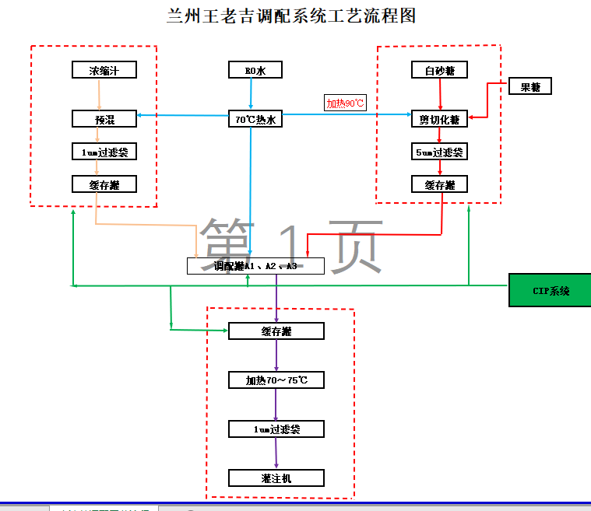

附件2：王老吉兰州总图
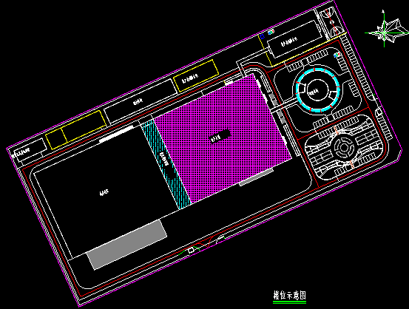
附件3：生产车间设备布局平面图（仅供参考）
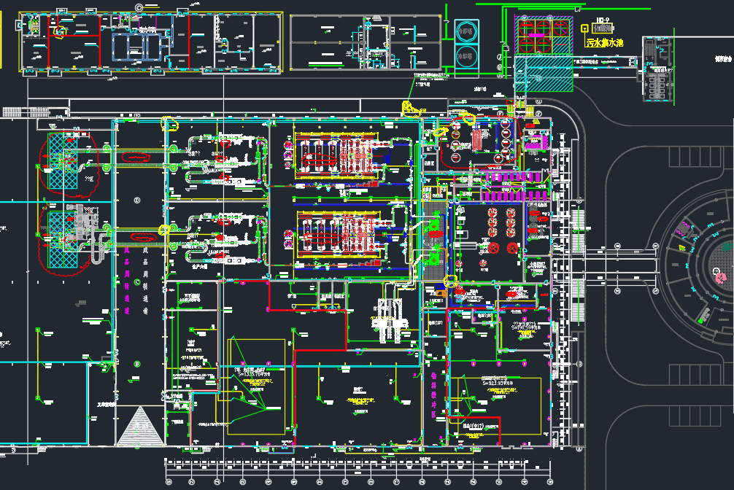

附件4：生产车间仓库平面图
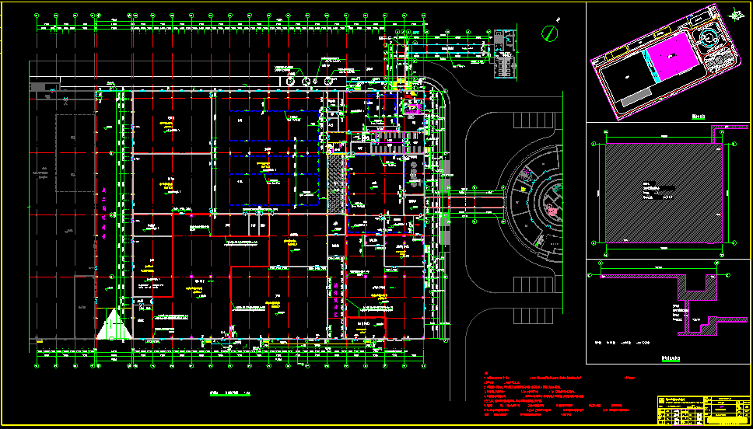
附件5：车间及夹层中控室电气配电图
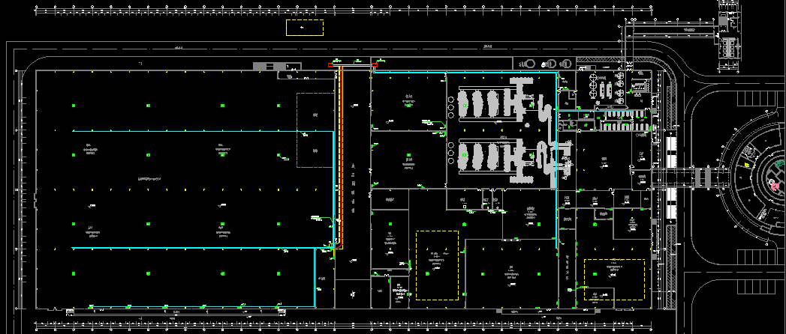

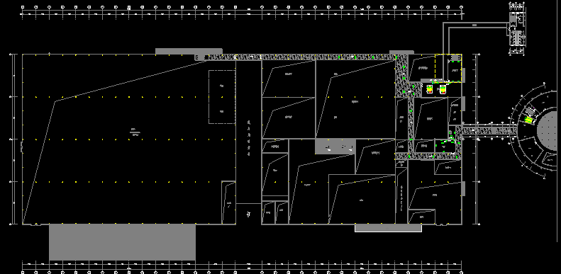
附件5-1：夹层中控平面图
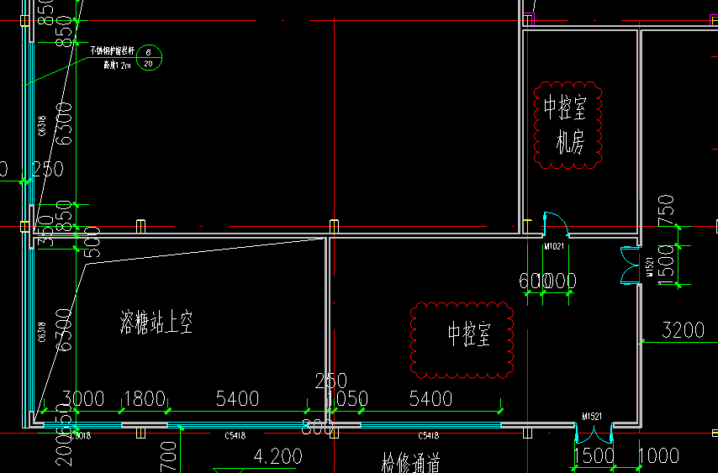

附件5-2调配间配电图
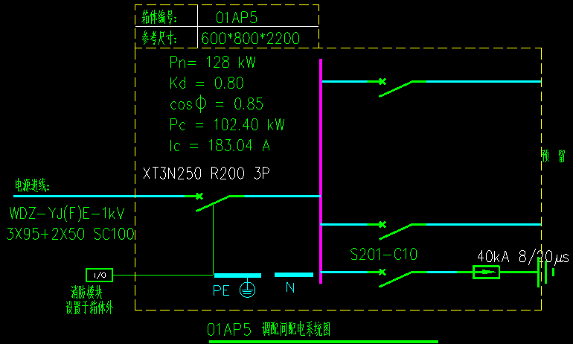

附件5-2-1调配间动力电柜（01AP5）柜安装位置图
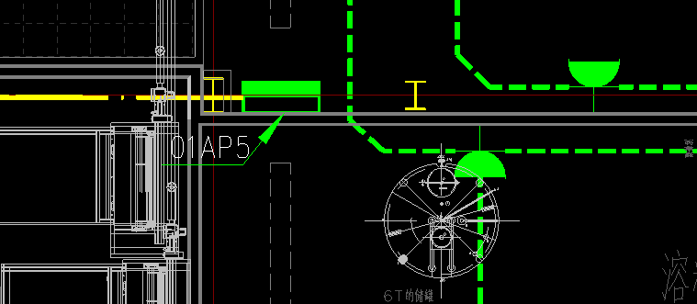

附件5-3中控配电箱系统图
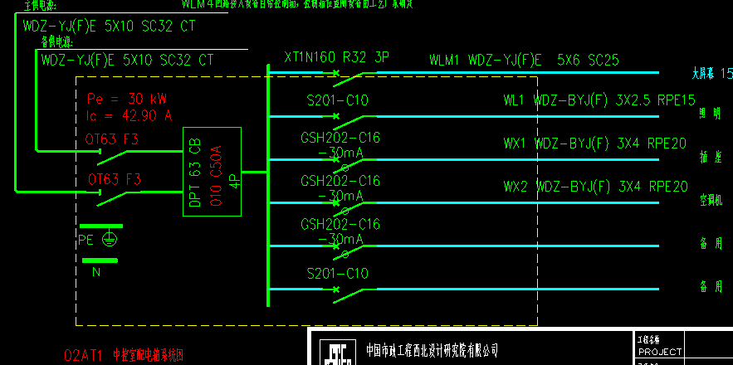

附件5-3-1中控室配电箱安装位置图
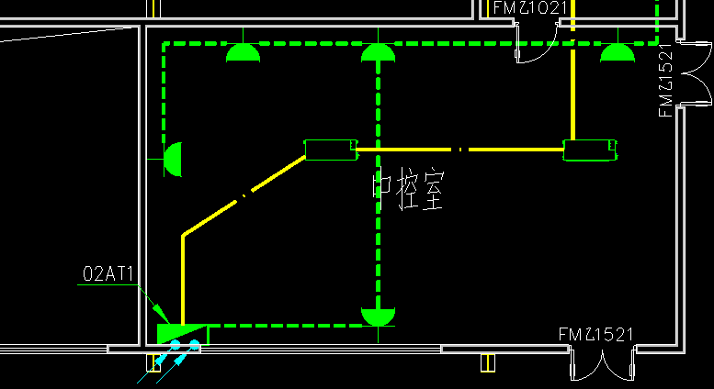

附件6：液态糖浆罐安装预留位置
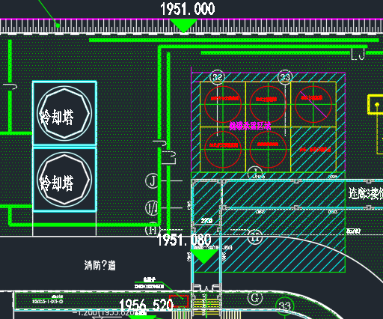

附件7：生产大楼接地平面图
